МИНИСТЕРСТВО ОБРАЗОВАНИЯ И НАУКИ НИЖЕГОРОДСКОЙ ОБЛАСТИ

ГОСУДАРСТВЕННОЕ БЮДЖЕТНОЕ ПРОФЕССИОНАЛЬНОЕ

ОБРАЗОВАТЕЛЬНОЕ УЧРЕЖДЕНИЕ

«СЕМЕНОВСКИЙ ИНДУСТРИАЛЬНО-ХУДОЖЕСТВЕННЫЙ ТЕХНИКУМ»

**Методические указания по дисциплине**

**по выполнению практических работ**

**по учебной дисциплине**

**ЕН. 01 Математика**

Специальность: 35.02.01 Экономика и бухгалтерский учет

(по отраслям)

Семенов 2024 г

|  |  |  |  |  |  |
| --- | --- | --- | --- | --- | --- |
| **РАССМОТРЕНО**  на заседании цикловой комиссии | | |  | **СОГЛАСОВАНО** | |
| Протокол № \_\_\_ от \_\_\_\_\_\_\_\_\_\_ | | |  | Зам.директора по методической работе | |
|  | | |  |  | |
| Председатель |  |  |  |  |  |

**Автор:** преподаватель ГБПОУ «Семёновский ииндустриально-художественный техникум» **Павлецова О.С.**

### 

### Содержание

[1.ПОЯСНИТЕЛЬНАЯ ЗАПИСКА 4](#_Toc438115030)

2. РЕКОМЕНДАЦИИ К ВЫПОЛНЕНИЮ ПРАКТИЧЕСКИХ РАБОТ....................5

[3.ПЕРЕЧЕНЬ ПРАКТИЧЕСКИХ РАБОТ: 8](#_Toc438115031)

[4. ПЕРЕЧЕНЬ ФОРМИРУЕМЫХ КОМПЕТЕНЦИЙ.](#_Toc438115033).................................................9

[5. МЕТОДИЧЕСКИЕ УКАЗАНИЯ К ПРАКТИЧЕСКИМ РАБОТАМ 9](#_Toc438115034)

[6. УЧЕБНО-МЕТОДИЧЕСКИЕ МАТЕРИАЛЫ ПО ДИСЦИПЛИНЕ 6](#_Toc438115038)6

**ПОЯСНИТЕЛЬНАЯ ЗАПИСКА**

Данные методические указания составлены в соответствии с рабочей программой учебной дисциплины “Математика”, разработанной на основе Федерального государственного образовательного стандарта (далее ФГОС) по специальностям среднего профессионального образования (далее СПО).

Практические занятия предназначены для закрепления теоретических знаний курса, формирования навыков решения задач.

# РЕКОМЕНДАЦИИ К ВЫПОЛНЕНИЮ ПРАКТИЧЕСКИХ РАБОТ

Практические занятия проходят согласно учебному плану под руководством преподавателя при его непосредственном участии. Они представляют собой один из важнейших элементов изучения предмета и предназначены для углубления, расширения и закрепления знаний и умений.

**Подготовка к практической работе**

* В начале каждой темы преподаватель заранее объявляет о предстоящей практической работе, о количестве и видах практических работ, информирует о содержании и целях работы, порядке ее выполнения.
* Преподаватель предлагает обучающимся практическое выполнение задания по алгоритму.
* Преподаватель выдает бланки заданий обучающимся или выводит их на экран проектора, обучающиеся приступают к выполнению работы: читают задание, задают вопросы, в тетради или на отдельном листе оформляют отчет.
* Преподаватель подробно инструктирует студентов о ходе предстоящей работы: называет тему, цели, требования к выполнению работы, форму отчета, а также критерии ее оценивания

**Выполнение практической работы**

* Обучающийся должен стремиться к аккуратности, полноте записей, работа должна быть выполнена полностью.
* Если в процессе подготовки к практическим работамили при их выполнении у обучающегося возникают вопросы, разрешить которые самостоятельно не удается, необходимо обратиться к преподавателю для получения разъяснений или указаний.
* Наличие положительной оценки по практическим работамнеобходимо для получения зачета по дисциплине, поэтому в случае отсутствия на занятии по любой причине или получения неудовлетворительной оценки за практическуюработуобучающийся должен найти время для ее выполнения или пересдачи во внеурочное время. В случае невыполнения практической работы обучающийся для промежуточной аттестации по дисциплине сдает зачет в установленной форме.
* Дополнительные занятия (для проведения консультаций, исправления неудовлетворительных оценок и ликвидации задолженностей) проводятся по предварительному согласованию с преподавателем.

**Оформление практической работы**

* Отчет о работе составляется по каждой выполненной работе на основе записей в тетради, работа должна содержать: ФИО обучающегося, выполнившего работу, ее наименование и дату выполнении.

**КРИТЕРИИ ОЦЕНКИ РАБОТЫ**

При оценке результатов выполнения практических работ студентами учитываются:

* уровень освоения студентом учебного материала;
* уровень сформированности умения использовать теоретические знания при выполнении практических задач;
* умения обучающегося активно использовать электронные образовательные ресурсы, находить требующуюся информацию, изучать ее и применять на практике;
* умение ориентироваться в потоке информации, выделять главное;
* уровень сформированности общих компетенций;
* уровень сформированности профессиональных компетенций;
* оформление материала в соответствии с предъявляемыми требованиями

Организация и руководство практическими работами студентами осуществляется преподавателем.

*Оценка* ***«отлично»*** *ставится:*

* студент свободно применяет знания на практике;
* студент не допускает ошибок в воспроизведении изученного материала;
* студент выделяет главные положения в изученном материале и не затрудняется в ответах на видоизмененные вопросы;
* студент усваивает весь объем программного материала;
* материал оформлен аккуратно и в соответствии с требованиями;

*Оценка* ***«хорошо»*** *ставится:*

* студент знает весь изученный материал;
* студент без особых затруднений отвечает на вопросы преподавателя;
* умеет применять полученные знания на практике;
* в условных ответах не допускает серьезных ошибок, легко устраняет определенные неточности с помощью дополнительных вопросов преподавателя;
* материал оформлен недостаточно аккуратно, но в соответствии с требованиями;

*Оценка* ***«удовлетворительно»*** *ставится:*

* студент обнаруживает освоение основного материала, но испытывает затруднения при его самостоятельном воспроизведении и требует дополнительных дополняющих вопросов преподавателя;
* предпочитает отвечать на вопросы воспроизводящего характера и испытывает затруднения при ответах на воспроизводящие вопросы;
* материал оформлен неаккуратно или не в соответствии с требованиями;

*Оценка* ***«неудовлетворительно»*** *ставится:*

* у обучающегося имеются отдельные представления об изучаемом материале, однако большая часть не усвоена;
* допущены существенные ошибки, показавшие, что обучающийся не владеет обязательными умениями по данной теме в полной мере

Оценка индивидуальных образовательных достижений по результатам текущего и итогового контроля производится в соответствии с универсальной шкалой (таблица).

|  |  |  |
| --- | --- | --- |
| **Процент результативности (правильных ответов)** | **Качественная оценка индивидуальных образовательных достижений** | |
| **балл (отметка)** | **вербальный аналог** |
| 90 – 100 | 5 | отлично |
| 75- 89 | 4 | хорошо |
| 51-74 | 3 | удовлетворительно |
| менее 50 | 2 | не удовлетворительно |

### 3.ПЕРЕЧЕНЬ ПРАКТИЧЕСКИХ РАБОТ:

Практические работы предусматривают закрепление теоретического материала по информационным технологиям в профессиональной деятельности на примере работы с операционной системой и офисными приложениями.

По данному курсу предусматривается проведение 17 практических работ.

|  |  |  |
| --- | --- | --- |
| **№ п.п.** | **Наименование практической работы** | **Количество часов** |
| ПЗ № 1. | «Решение задач с комплексными числами. Геометрическая интерпретация комплексного числа». | **2** |
| ПЗ № 2. | «Действия над матрицами». | **2** |
| ПЗ № 3. | «Определители второго и третьего порядков». | **2** |
| ПЗ № 4. | «Метод Гаусса (метод исключения неизвестных)». | **2** |
| ПЗ № 5. | «Формулы Крамера (для систем линейных уравнений с тремя неизвестными)». | **2** |
| ПЗ № 6. | «Решение матричных уравнений». | **2** |
| ПЗ № 7. | «Графический метод решения задачи линейного программирования». | **2** |
| ПЗ № 8. | **«**Экстремум функции нескольких переменных». | **2** |
| ПЗ № 9. | «Нахождение неопределённого интеграла с помощью таблиц, а также используя его свойства». | **2** |
| ПЗ № 10. | «Методы замены переменной и интегрирования по частям». | **2** |
| ПЗ № 11. | «Интегрирование простейших рациональных дробей». | **2** |
| ПЗ № 12. | «Правила замены переменной и интегрирования по частям». | **2** |
| ПЗ № 13. | «Вычисление несобственных интегралов. Исследование сходимости (расходимости) интегралов». | **2** |
| ПЗ № 14. | «Приложения интегрального исчисления». | **2** |
| ПЗ № 15. | «Дифференциальные уравнения первого порядка и первой степени». | **2** |
| ПЗ № 16. | «Уравнения с разделяющимися переменными». | **2** |
| ПЗ № 17. | «Однородное дифференциальное уравнение». | **2** |

### 

### 

### 5. ПЕРЕЧЕНЬ ФОРМИРУЕМЫХ КОМПЕТЕНЦИЙ

ОК 01. Выбирать способы решения задач профессиональной деятельности применительно к различным контекстам.

ОК 02. Осуществлять поиск, анализ и интерпретацию информации, необходимой для выполнения задач профессиональной деятельности.

ОК 09. Использовать информационные технологии в профессиональной деятельности.

ОК 11. Использовать знания по финансовой грамотности, планировать предпринимательскую деятельность в профессиональной сфере.

##### 6. МЕТОДИЧЕСКИЕ УКАЗАНИЯ К ПРАКТИЧЕСКИМ РАБОТАМ*:*

**Методические указания к практическим работам.**

Методические указания к практической работе №1

**Раздел** 1. «Теория комплексных чисел»

Наименование: Решение задач с комплексными числами. Геометрическая интерпретация комплексного числа

**Цель занятия:** практическое применение знаний при решении заданий.

Норма времени - 90 минут

***Содержание и последовательность выполнения работы***

1. Изучить теоретический материал

2. Выполнить задание для отчета

3. Ответить на контрольные вопросы

**Краткие теоретические сведения.**

*Комплексные числа* - числа вида ***Z* = *a* + *ib***, где *a*,*b* – вещественные числа, а *i = $\sqrt{−1}$- мнимая единица* (*i*2 = −1). Множество комплексных чисел обозначается C.

Действительные числа *a* и *b* комплексного числа ***Z* = *a* + *ib***, называются *действительной и мнимой частью* числа *z* и обозначаются, соответственно, *Rez*=*x* и *Imz*=*y*.

Два комплексных числа *z*1=*a* + *ib* и *z*2=*c* + *id* называются *равными* в том и только том случае, если *a* = *c*, *b* = *d*.

Запись *Z*=*a* + *ib* называют *алгебраической формой* комплексного числа *z*.

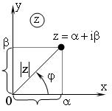Числа *Z*=*a* + *ib* и $\overline{Z}$ =*a* − *ib* называют *комплексно сопряженными*.

*Геометрическое представление комплексного числа*

Если рассмотреть плоскость с прямоугольной системой координат, то любому комплексному числу *z* = *a* + *ib* можно сопоставить точку на этой плоскости с соответствующими координатами (a;b), и радиус-вектор R комплексного числа, т.е. вектор, соединяющий начало координат с точкой на плоскости, соответствующей числу (рис. 1). Данная плоскость называется комплексной. Действительные числа располагаются на горизонтальной (вещественной) оси, мнимые части – на вертикальной (мнимой) оси.

- *модуль комплексного числа -* расстояние от начала координат до соответствующей точки комплексной плоскости. Попросту говоря, *модуль – это длина*радиус-вектора.

$tgφ= \frac{b}{a}$*,* где $φ$*- аргумент комплексного числа.*

**Действия над комплексными числами в алгебраической форме.**

*Сложение: Z1 + Z2 =* (*a*+*ib*)+(*c*+*id*) = (*a*+*c*) + (*b*+*d*)*i*.

*Вычитание: Z1 - Z2 =* (*a*+*ib*)-(*c*+*id*) = (*a*-*c*) + (*b*-*d*)*i*.

*Умножение: Z1 · Z2 =* (*a*+*ib*)(*c*+*id*)=(*ac* − *bd*)+(*ad* + *cb*)*i*.

*Деление: $\frac{Z_{1}}{Z_{2}}=\frac{a+ib}{c+id}=\frac{\left(a+ib\right)\left(c−id\right)}{\left(c+id\right)\left(c−id\right)}=\frac{\left(a+ib\right)\left(c−id\right)}{c^{2}+d^{2}}$* .

*Умножение на сопряженное*: *Z · $\overline{Z}$ =(a + bi)(a -bi)= a2 –b2i2= a2 – b2·(-1) = a2 + b2* – квадрат суммы

**Примеры решения задач:**

**Пример 1.** Выполнить действия над комплексными числами, представив результат в алгебраической форме:

Z1 = 4+ 5*i*, Z2 = 6−9*i*.

*Решение:* 1) Z1 + Z2 = (4+ 5*i*) + (6−9*i*)= *4+6+5i -9i.= 10 – 4i*

2) Z1 - Z2 = (4+ 5*i*) - (6−9*i*)= *4-6+5i +9i.= -2 + 14i*

3) Z1 ·Z2 = (4+5*i*)(6− 9*i*)= 24 −36*i* + 30*i*− 45*i*2= 24 -6*i* - 45·(-1) = 69 -6*i*.

4)

Ответ: Z1 + Z2 =*10 – 4i*, Z1 - Z2 = *-2 + 14i*, Z1 ·Z2 =69 -6*i*,

**Пример 2.** Раскрыть скобки, используя формулы сокращенного умножения:

1) *(2+ 3i)2 = 22 + 2·2·3i + (3i)2 = 4 +12i + 9·(-1) = -5+12i,*

2) *(5 + 4i)(5 - 4i)= 52 –42i2= 25 – 16·(-1) = 25 + 16 =4*,

**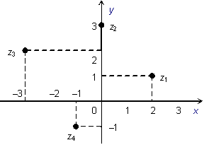**3) *(3-5i)2 = 32 - 2·3·5i + (-5i)2 = 9 - 30i + 25(-1) = -16- 30i*.

**Пример 3.** Изобразим на комплексной плоскости числа

Z1 = 2 + i; Z2 = 3i;

Z3 = -3 + 2i; Z4 = -1 – i.

**Задания для самостоятельного решения**

|  |  |  |  |  |
| --- | --- | --- | --- | --- |
| ***Вариант 1*** | | ***Вариант 2*** | ***Вариант 3*** | ***Вариант 4*** |
| 1. Изобразите на плоскости заданные комплексные числа: | | | | |
| Z1 = 4i Z2 = 3 + i  Z3= - 4 +3i Z4= - 2 -5i | Z1= -5i Z2= 4 + i  Z3= -7 + 2i Z4= -3 – 6i | | Z1= -5i Z2= 4 + i  Z3= -7 + 2i Z4= -3 – 6i | Z1= -5i Z2= 4 + i  Z3= -7 + 2i Z4= -3 – 6i |
| 2 . Вычислите модуль комплексного числа | | | | |
| Z = 3 + 4i | Z = 8 + 6i | | Z = -1 + $\sqrt{3}$ i | Z=2+3i |
| 3. Произведите сложение и вычитание комплексных чисел: | | | | |
| Z1 = (3 + 5*i*) ,  Z2 = (7 – 2*i*) | | Z1 = (3 – 2*i*),  Z2 = (5 + 3*i*) | Z1 = (4 + 2*i*),  Z2 = (– 3 + 2*i*). | Z1 = (– 2 + 3*i*),  Z2 = (7 – 2*i*) |
| 4. Выполните действие над комплексными числами: | | | | |
| а) (2 + 3*i*)(5 – 7*i*), б) (3 + 2*i*)(3 – 2*i*),  в) (3 + 5*i*)2,  г) . | | а) (3 + 2*i*)(1 + 3*i*), б) (7 – 6*i*)(7 + 6*i*),  в) (2 – 7*i*)2,  г) . | а) (– 2 + 3*i*)(3 + 5*i*),  б) (4 + 3*i*)(4 – 3*i*),  в) (4 + 2*i*)2,  г) . | а) (6 + 4*i*)(5 + 2*i*),  б) (2 – 5*i*)(2 + 5*i*),  в) (3 – 2*i*)2,  г) . |
| 5. Решите уравнения: | | |  |  |
| *x*2 – 4*x* + 13 = 0. | | 2,5*x*2 + *x* + 1 = 0. | *x*2 + 3*x* + 4=0 | 4*x*2 – 20*x* + 26 = 0 |

**Контрольные вопросы**

1. Определение комплексного числа и его геометрическая интерпретация.

2. Определение модуля и аргумента комплексного числа

Методические указания к практической работе **№2**

**Раздел 2** Элементы линейной алгебры

**Наименование работы:** Действия над матрицами

**Цель занятия**: практическое применение знаний при решении заданий.

Норма времени - 90 минут

Содержание и последовательность выполнения работ

1. Изучить теоретический материал
2. Выполнить задание для отчета
3. Ответить на контрольные вопросы

**Краткие теоретические сведения.**

***Матрицей***  размера m×n, где m- число строк, n- число столбцов, называется таблица чисел, расположенных в определенном порядке. Эти числа называются элементами матрицы. Место каждого элемента однозначно определяется номером строки и столбца, на пересечении которых он находится. Элементы матрицы обозначаются *aij*, где *i*- номер строки, а *j*- номер столбца.

А = 

***Транспонированной*** к матрице *А* называется матрица , у которой строки и столбцы меняются местами.

Например, А = , AT = ;

**Действия с матрицами**

1. *Умножение матрицы на число.* Для того чтобы умножить матрицу  на число , нужно каждый элемент матрицы  умножить на это число: .
2. *Сложение матриц.* Складывать можно только матрицы с одинаковым числом строк и столбцов, т.е. матрицы одинаковых размеров. Суммой матриц  и  называется матрица , элементы которой равны суммам соответствующих элементов матриц  и , т.е.  для любых индексов *i*, *j*.

Пример. Даны матрицы А = ; B = , найти 2А + В.

2А = , 2А + В = .

3) *Умножение матриц.* Произведение матрицы  на матрицу  (обозначается ) определено только в том случае, когда число столбцов матрицы  равно числу строк матрицы . В результате умножения получим матрицу , у которой столько же строк, сколько их в матрице , и столько же столбцов, сколько их в матрице .

Пример. Найти произведение матриц А =  и В = .

АВ = ⋅ = .

ВА = ⋅ = 2⋅1 + 4⋅4 + 1⋅3 = 2 + 16 + 3 = 21.

Пример. Найти произведение матриц А=, В = 

АВ = ⋅= = .

**Задания для самостоятельного решения**

|  |  |
| --- | --- |
| Вариант №1 | Вариант №2 |
| 1. Найдите произведение матриц АВ | |
| *,* | *,* |
| 2. Найти матрицу: | |
| *C=A***т***+3B*,  если , . | *C=2A-3B*,  если , . |
| 1. Транспонировать матрицу: | |
|  |  |

Контрольные вопросы:

1. Что такое матрица?

Методические указания к практической работе **№3**

**Наименование работы:** Определители второго и третьего порядков

**Цель занятия:** практическое применение знаний при решении заданий.

Норма времени - 90 минут

Содержание и последовательность выполнения работ

1. Изучить теоретический материал
2. Выполнить задание для отчета
3. Ответить на контрольные вопросы

**Краткие теоретические сведения.**

Определителем второго порядка называют число

https://xn--j1ahfl.xn--p1ai/data/images/u172628/t1508351450aa.png

Определителем третьего порядка называют число  
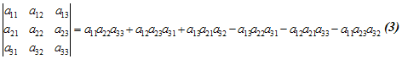

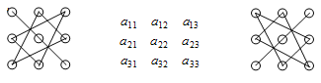 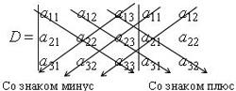

**Свойства определителей**

**Свойство 1.**  
Определитель не изменится, если все строки заменить соответствующими столбцами и наоборот.

https://xn--j1ahfl.xn--p1ai/data/images/u172628/t1508351450ae.jpg

**Свойство 2.**  
При перестановке двух каких-либо строк или столбцов местами определитель изменяет знак.

https://xn--j1ahfl.xn--p1ai/data/images/u172628/t1508351450af.jpg

**Свойство 3.**  
Определитель равен нулю, если он имеет две равные строки (столбца).

**Свойство 4.**  
Множитель, общий для всех элементов строки или столбца, можно выносить за знак определителя.

https://xn--j1ahfl.xn--p1ai/data/images/u172628/t1508351450ag.jpg

**Свойство 5.**  
Если к элементам какой-либо строки или столбца прибавить соответствующие элементы другой строки или столбца, то определитель не изменится.

Следствие из свойств 4 и 5: Если к элементам какой-либо строки или столбца прибавить соответствующие элементы другой строки или столбца, умноженные на некоторое число, то определитель не изменится.

**Примеры решения:**

**Пример 1.** Вычислить определитель: а) по правилу треугольника б) по правилу Саррюса;

в) методом разложения по элементам первой строки



Решение:

а) 

б) припишем два первых столбца и вычислим произведения из трех элементов по главной диагонали и параллельно к ней со знаком (+), а затем по побочной диагонали и параллельно к ней со знаком (-):



получаем : 

в)



**Пример 2.** Вычислить определитель http://www.grandars.ru/images/1/review/id/32/9c47d65252.jpgдвумя способами: с помощью разложения по первой строке и по правилу треугольника.

Решение:

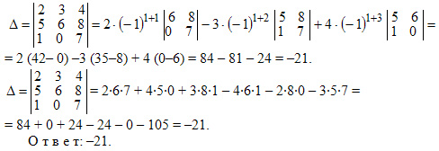

**Пример 3 .** Вычислить определитель, используя свойства: 



**Задания для самостоятельного решения**

|  |  |  |  |  |
| --- | --- | --- | --- | --- |
| ***Вариант 1*** | | ***Вариант 2*** | ***Вариант 3*** | ***Вариант 4*** |
| 1. Вычислите определители второго порядка | | | | |
|  |  | |  |  |
| 2 . Вычислите определители третьего порядка | | | | |
|  |  | |  |  |
| 3. Вычислите определители по правилу треугольника | | | | |
|  | |  |  |  |
| 4. Вычислите определители по правилу Саррюса | | | | |
|  | |  |  |  |
| 5. Вычислите определители методом разложения по элементам первой строки | | | | |
|  | |  |  |  |

Методические указания к практической работе **№4**

**Наименование работы:** Метод Гаусса (метод исключения неизвестных)

**Цель занятия:** практическое применение знаний при решении заданий.

Норма времени - 90 минут

Содержание и последовательность выполнения работ

1. Изучить теоретический материал
2. Выполнить задание для отчета
3. Ответить на контрольные вопросы

**Краткие теоретические сведения.**

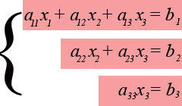Метод Гаусса, называемый также методом последовательного исключения неизвестных, состоит в том, что при помощи элементарных преобразований систему линейных уравнений приводят к такому виду, чтобы её матрица из коэффициентов оказалась трапециевидной или близкой к трапециевидной. Пример такой системы - на рисунке сверху.

Решите систему линейных уравнений методом Гаусса. Решение. Выпишем расширенную матрицу системы и при помощи элементарных преобразований над ее строками приведем эту матрицу к ступенчатому виду (прямой ход) и далее выполним обратный ход метода Гаусса (сделаем нули выше главной диагонали). Вначале поменяем первую и вторую строку, чтобы элемент http://www.webmath.ru/poleznoe/images/slau/formules_1024.png равнялся 1 (это мы делаем для упрощения вычислений): $\left\{\begin{aligned}2х+у+z=2 \\ х−у=−2 \\ 3х−у+2z=−2\end{aligned}\right.$ $\tilde{А}=А/В=\left(\begin{matrix}2 & 1 & 1 \\ 1 & −1 & 0 \\ 3 & −1 & 2\end{matrix} | \begin{matrix}2 \\ −2 \\ 2\end{matrix}\right)\sim \left(\begin{matrix}1 & −1 & 0 \\ 2 & 1 & 1 \\ 3 & −1 & 2\end{matrix} | \begin{matrix}2 \\ −2 \\ 2\end{matrix}\right)$

Далее делаем нули под главной диагональю в первом столбце. Для этого от второй строки отнимаем две первых, от третьей - три первых: $\tilde{А}=\left(\begin{matrix}1 & −1 & 0 \\ 0 & 3 & 1 \\ 0 & 2 & 2\end{matrix} | \begin{matrix}−2 \\ 6 \\ 8\end{matrix}\right)$

Все элементы третьей строки делим на два $\tilde{А}\sim \left(\begin{matrix}1 & −1 & 0 \\ 0 & 3 & 1 \\ 0 & 1 & 1\end{matrix} | \begin{matrix}−2 \\ 6 \\ 4\end{matrix}\right)$

Далее делаем нули во втором столбце под главной диагональю, для удобства вычислений поменяем местами вторую и третью строки, чтобы диагональный элемент равнялся 1:

$\tilde{А}\sim \left(\begin{matrix}1 & −1 & 0 \\ 0 & 1 & 1 \\ 0 & 3 & 1\end{matrix} | \begin{matrix}−2 \\ 4 \\ 6\end{matrix}\right)$ От третьей строки отнимаем вторую, умноженную на 3:

$\tilde{А}=\left(\begin{matrix}1 & −1 & 0 \\ 0 & 1 & 1 \\ 0 & 0 & −2\end{matrix} | \begin{matrix}−2 \\ 4 \\ 6\end{matrix}\right)$ Умножив третью строку на 0,5 , получаем: $\tilde{А}\sim \left(\begin{matrix}1 & −1 & 0 \\ 0 & 1 & 1 \\ 0 & 0 & −1\end{matrix} | \begin{matrix}−2 \\ 4 \\ 3\end{matrix}\right)$

# Проведем теперь обратный ход метода Гаусса (метод Гассу-Жордана), то есть сделаем нули над главной диагональю. Начнем с элементов третьего столбца. Надо обнулить элемент http://www.webmath.ru/poleznoe/images/slau/formules_799.png, для этого от второй строки отнимем третью: $\tilde{А}\sim \left(\begin{matrix}1 & −1 & 0 \\ 0 & 1 & 0 \\ 0 & 0 & 1\end{matrix} | \begin{matrix}−2 \\ 1 \\ 3\end{matrix}\right)$

# Далее обнуляем недиагональные элементы второго столбца, к первой строке прибавляем вторую: $\tilde{А}\sim \left(\begin{matrix}1 & 0 & 0 \\ 0 & 1 & 0 \\ 0 & 0 & 1\end{matrix} | \begin{matrix}−1 \\ 1 \\ 3\end{matrix}\right)$

# Полученной матрице соответствует система

# $\left\{\begin{aligned}х1 +0 х2 +0 х3= −1 \\ 0∙ х1 + х2 +0 ∙х3= 1 \\ 0∙ х1 +0∙ х2 +х3=3\end{aligned}\right.$ $\left\{\begin{aligned}х1=−1 \\ х2=1 \\ х3=3\end{aligned}\right.$ Ответ. $\left\{\begin{aligned}х1=−1 \\ х2=1 \\ х3=3\end{aligned}\right.$

# Задания для самостоятельного решения:

|  |  |
| --- | --- |
| Вариант №1 | Вариант №2 |

**Задание 1**.

Решить систему уравнений методом Гаусса:

|  |  |
| --- | --- |
|  |  |
|  |  |

Контрольные вопросы:

1. Понятие метода Гаусса

Методические указания к практической работе **№5**

**Наименование работы:** Формулы Крамера (для систем линейных уравнений с тремя неизвестными)»

**Цель занятия:** практическое применение знаний при решении заданий.

Норма времени - 90 минут

Содержание и последовательность выполнения работ

1. Изучить теоретический материал
2. Выполнить задание для отчета
3. Ответить на контрольные вопросы

**Краткие теоретические сведения**

Метод Крамера . Применение для систем линейных уравнений.

Задана система N линейных алгебраических уравнений (СЛАУ) с http://yukhym.com/images/stories/Slae/Slae1_002.gif неизвестными, коэффициентами при которых являются элементы матрицы http://yukhym.com/images/stories/Slae/Slae1_003.gif, а свободными членами - числаhttp://yukhym.com/images/stories/Slae/Slae1_004.gif

Первый индекс http://yukhym.com/images/stories/Slae/Slae1_006.gifвозле коэффициентов http://yukhym.com/images/stories/Slae/Slae1_007.gifуказывает в каком уравнении находится коэффициент, а второй http://yukhym.com/images/stories/Slae/Slae1_008.gif- при котором из неизвестным он находится.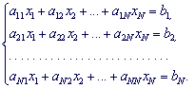

Если определитель матрицы http://yukhym.com/images/stories/Slae/Slae1_009.gifне равен нулю

то система линейных алгебраических уравнений имеет единственное решение. Решением системы линейных алгебраических уравнений называется такая упорядоченная совокупность http://yukhym.com/images/stories/Slae/Slae1_011.gif чисел http://yukhym.com/images/stories/Slae/Slae1_012.gif, которая приhttp://yukhym.com/images/stories/Slae/Slae1_013.gif превращает каждое из уравнений системы в правильную равенство. Если правые части всех уравнений системы равны нулю, то систему уравнений называют однородной. В случае, когда некоторые из них отличны от нуля – неоднородной http://yukhym.com/images/stories/Slae/Slae1_014.gif Если система линейных алгебраических уравнений имеет хоть одно решение, то она называется совместной, в противном случае - несовместимой. Если решение системы единственное, то система линейных уравнений называется определенной. В случае, когда решение совместной системы не единственное, систему уравнений называют неопределенной. Две системы линейных уравнений называются эквивалентными (или равносильными), если все решения одной системы является решениями второй, и наоборот. Эквивалентны (или равносильны) системы получаем с помощью эквивалентных преобразований.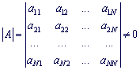

Эквивалентные преобразования СЛАУ

1) перестановка местами уравнений;

2) умножение (или деление) уравнений на отличное от нуля число;

3) добавление к некоторого уравнения другого уравнения, умноженного на произвольное, отличное от нуля число.

Решение СЛАУ можно найти разными способами, например , по формулам Крамера (метод Крамера)

Теорема Крамера.  Если определитель http://yukhym.com/images/stories/Slae/Slae1_015.gifсистемы http://yukhym.com/images/stories/Slae/Slae1_016.gif линейных алгебраических уравнений с http://yukhym.com/images/stories/Slae/Slae1_017.gif неизвестными отличен от нуля http://yukhym.com/images/stories/Slae/Slae1_018.gifто эта система имеет единственное решение, которое находится по формулам Крамера: http://yukhym.com/images/stories/Slae/Slae1_019.gifhttp://yukhym.com/images/stories/Slae/Slae1_020.gif- определители, образованные с http://yukhym.com/images/stories/Slae/Slae1_021.gif заменой http://yukhym.com/images/stories/Slae/Slae1_022.gif-го столбца, столбцом из свободных членов.

Если http://yukhym.com/images/stories/Slae/Slae1_023.gif, а хотя бы один из http://yukhym.com/images/stories/Slae/Slae1_024.gif отличен от нуля, то СЛАУ решений не имеет. Если же http://yukhym.com/images/stories/Slae/Slae1_025.gif, то СЛАУ имеет множество решений.

Задача 1.

Дана система трех линейных уравнений с тремя неизвестными. Решить систему методом Крамера

Решение.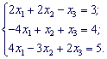

Найдем определитель матрицы коэффициентов при неизвестных

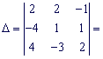http://yukhym.com/images/stories/Slae/Slae1_028.gif

Так как http://yukhym.com/images/stories/Slae/Slae1_029.gif, то заданная система уравнений совместная и имеет единственное решение. Вычислим определители:

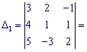http://yukhym.com/images/stories/Slae/Slae1_031.gif

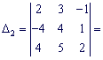http://yukhym.com/images/stories/Slae/Slae1_033.gif

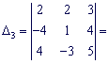http://yukhym.com/images/stories/Slae/Slae1_035.gif

По формулам Крамера находим неизвестные http://yukhym.com/images/stories/Slae/Slae1_036.gif

Итак http://yukhym.com/images/stories/Slae/Slae1_037.gifединственное решение системы.

Задания для самостоятельного решения

|  |  |
| --- | --- |
| **ВАРИАНТ 1**  *1.IMG_256.*  *2 IMG_257.*  *3IMG_258* | **ВАРИАНТ 2**  1.       *IMG_259*  2.       *IMG_260*  3.       *IMG_261* |

Контрольные вопросы:

1. Понятие метода Крамера

Методические указания к практической работе **№6**

**Наименование работы:** Решение матричных уравнений

**Цель занятия**: практическое применение знаний при решении заданий.

Норма времени - 90 минут

Содержание и последовательность выполнения работ

1. Изучить теоретический материал
2. Выполнить задание для отчета
3. Ответить на контрольные вопросы

**Краткие теоретические сведения.**

**\*** Уравнения вида А ∙ Х = В и Х ∙ А = В, где А, В − заданные матрицы, а Х − неизвестная матрица, называются матричными уравнениями.

\* Решить матричное уравнение − значит найти неизвестную матрицу Х.

\* Матрица Х называется решением матричного уравнения, если при подстановке обращает его в верное равенство.

Матричное уравнение имеет решение только тогда, когда определитель матрицы А отличен от нуля, т.е. .

Решение матричного уравнения находится с помощью обратной матрицы:

Матричное уравнение:  **А ∙ Х = В Х ∙ А = В**

Решение:  **А−1 ∙ А ∙ Х = А−1 ∙ В Х ∙ А ∙ А−1 = В ∙ А−1**

**Е ∙ Х = А−1 ∙ ВХ ∙ Е = В ∙ А−1  Х = А−1 ∙ ВХ = В ∙ А−1**

**Пример 1.** Решить .

Решение.

Обозначим А = , В = , тогда имеем матричное уравнение вида А ∙ Х = В, решение которого находим по формуле Х = А−1 ∙В.

Считаем определитель матрицы А.

.

Т.к. , то матрица А−1 существует и находится по формуле:

А−1 = .

Находим алгебраические дополнения элементов матрицы А:

 

 

Тогда А−1 = . Обязательна проверка: А ∙ А−1 = А−1∙ А = Е.

Находим неизвестную матрицу Х:

Х = А−1 ∙ В = = 

= 

Ответ: 

**Пример 2.** Решить Х   + 3  = .

Решение.

Обозначим А = , С = , D = , тогда имеем матричное уравнение Х  А + 3 С = D. Приводим его к виду Х А = В, т.е. находим матрицу В:

Х  А + 3 С = D

Х  А = D − 3 С

В = D − 3 С = − 3=−=

=.

Имеем матричное уравнение вида Х ∙ А = В, решение которого находим по формуле Х = В ∙ А−1. Считаем определитель матрицы А.



– = − 1.

Т.к. , то матрица А−1 существует и находится по формуле:

А−1 = .

Находим алгебраические дополнения элементов матрицы А:

**     **

**  **

Тогда А−1 = = .

Находим неизвестную матрицу Х:

Х = В ∙ А−1 = =

==

= .

Ответ: .

Задания для самостоятельного решения

|  |  |
| --- | --- |
| Вариант 1 | Вариант 2 |
| 1. Решить уравнение:   а)hello_html_7876b3b0.gif б)hello_html_m2382249e.gif   1. Вычислить определитель:   а)hello_html_68ea88ac.gif б)hello_html_19f15586.gif   1. Найти rang A   А=hello_html_m1d025ce0.gif   1. Найти обратную матрицу:   А=hello_html_5b23da44.gif   1. Решить матричное уравнение:   hello_html_m28e6e65d.gif   1. Найти : Х=?   hello_html_379b25fc.gif | 1. Решить уравнение:   а)hello_html_18af1ede.gif б)hello_html_m3df0411c.gif   1. Вычислить определитель:   а)hello_html_463dd4c7.gif б)hello_html_19f15586.gif   1. Найти rang A   А=hello_html_m6aba416e.gif   1. Найти А-1=?,если   А=hello_html_46af7c10.gif   1. Решить матричное уравнение:   hello_html_51344627.gif   1. Найти Х=?   hello_html_379b25fc.gif |

Методические указания к практической работе **№7**

**Наименование работы:** Графический метод решения задачи линейного программирования

**Цель занятия**: практическое применение знаний при решении заданий.

Норма времени - 90 минут

Содержание и последовательность выполнения работ

1. Изучить теоретический материал
2. Выполнить задание для отчета
3. Ответить на контрольные вопросы

**Краткие теоретические сведения:**

***Алгоритм решения задач графическим методом.***

1. Составить математическую модель задачи.

(**Изучить условие задачи, выбрать неизвестные, составить целевую функцию, записать систему ограничений).**

1. Найти область допустимых решений (ОДР) системы ограничений задачи.
2. Построить вектор С(c1,c2), который указывает направление целевой функции;
3. Провести линию уровня L0, которая перпендикулярнаС.(или построить прямую целевой функции, проходящую через начало координат)

5. Линию уровня (или прямую целевой функции) перемещаем по направлению вектора С для задач на максимум и в направлении противоположном С, для задач на минимум до выхода из ОДР.

***Возможные случаи ОДР:***

Рис.4



Область допустимых решений состоит из единственной точки А.

Рис.1



Область допустимых решений – замкнутое множество (многоугольник).

Рис.2



Область допустимых решений – открытое множество.

Рис.3



Область допустимых решений – пустое множество

(система ограничений несовместна).

***Пример решения задачи***

***Задача.*** Имеются 2 проекта на строительство жилых домов. Расход стройматериалов, их запас и полезная площадь дома каждого проекта приведены в таблице. Определите, сколько домов первого и второго проекта следует построить, чтобы полезная площадь была наибольшей.

|  |  |  |  |
| --- | --- | --- | --- |
| Стройматериалы | Расход стройматериалов (м3)  на один дом | | Запас стройматериалов |
| *1* | *2* |
| Кирпич силикатный | 12 | 4 | 3000 |
| Кирпич красный | 4 | 4 | 1200 |
| Пиломатериалы | 3 | 12 | 2520 |

***Решение:***

1.Составляем математическую модель задачи



1.1. Вводим управляющие переменные: х – количество домов 1-го проекта, у – количество домов 2 проекта.

1.2.Строим целевую функцию: F = 30х+40у → max.

1.3. Составляем систему ограничений:



2 .Строим ОДР (область допустимых решений) системы ограничений.

|  |
| --- |
|  |

|  |
| --- |
| Рассмотрим неравенство 1 системы ограничений. |

|  |  |  |  |
| --- | --- | --- | --- |
| 12 x | + 4 у | http://www.reshmat.ru/images/znak_1.gif | 3000 |

|  |
| --- |
| • Построим прямую. |

|  |
| --- |
| Заменим знак неравенства на знак равенства . |

|  |  |  |  |
| --- | --- | --- | --- |
| 12 у | + 4 х | = | 3000 |

при х=0, у=250

при у=0, х=750.

Отметим полученные точки на осх х и у, проведем прямую.

|  |
| --- |
| • Какие точки нас интересуют? |

|  |  |  |  |
| --- | --- | --- | --- |
| 12 х | + 4 у | http://www.reshmat.ru/images/znak_1.gif | 3000 |

|  |  |  |  |
| --- | --- | --- | --- |
| 4 у | http://www.reshmat.ru/images/znak_1.gif | -12 x | + 3000 |

|  |  |  |  |
| --- | --- | --- | --- |
| у | http://www.reshmat.ru/images/znak_1.gif | -3 х | + 750 |

|  |
| --- |
| Знак неравенства меньше или равно нуля, следовательно, нас интересуют точки лежащие ниже построенной нами прямой.  (***Решение неравенств показываем стрелкой).*** |

Аналогично рассматриваем все остальные ограничения.

**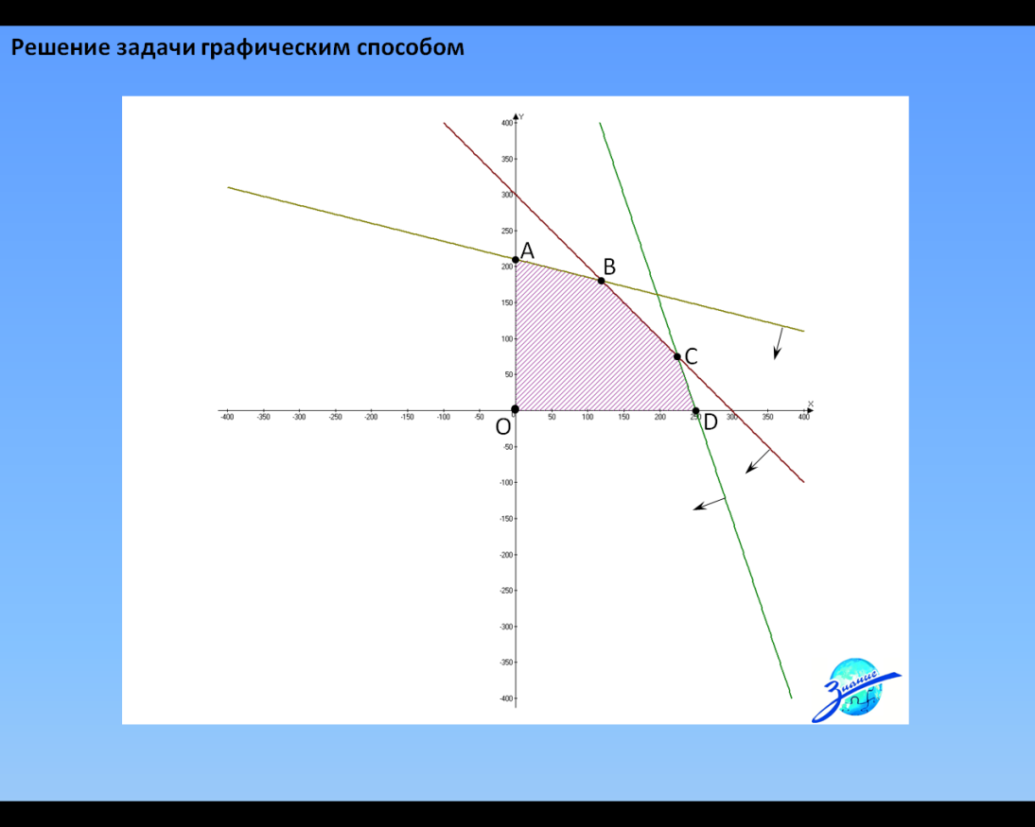**

|  |
| --- |
| ОДР - ОАВСD – многоугольник, где |

|  |
| --- |
| О (0 , 0), А( 210,0), В(120, 180), С(225, 75), D(250,0). |

3. Строим *вектор* С с вершинами в точках (0;0) и (30;40) , который показывает напрвление роста целевой функции. ((30;40) –коэффициенты при *х* и *у* целевой функции) и линию целевой функции . (Уравнение линии находим из условия 30х+40у=0). Эта линия перпендикулярна вектору С и называется *линией уровня*.

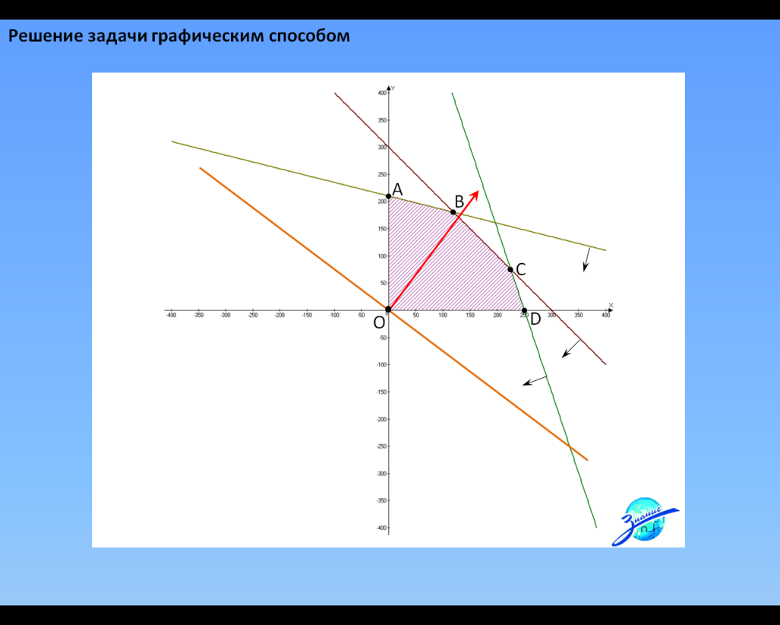

5. Точкой выхода линии уровня из ОДР является точка В – точка пересечения прямых, заданных уравнениями 4x+4у=1200 и 3x+12у=2520.

6. Определим координаты этой точки решая систему уравнений: .

Получим: В (120; 180). Найдем значение целевой функции в этой точке:

F(х) = 30\*120 + 40\*180 = 10800 –наибольшая полезная площадь при заданных условиях.

**Задания для самостоятельного решения:**

**Вариант 1.**

Строительная фирма может арендовать экскаваторы марок М1 и М2 для выполнения работ Р1, Р2 и Р3. Производительность экскаваторов при выполнении указанных работ, общий объем работ, и стоимость аренды каждого экскаватора приведены в таблице.

|  |  |  |  |
| --- | --- | --- | --- |
| **Вид работ** | Объем работ , га | Производительность экскаватора, м/ч | |
| М1 | М2 |
| **Р1** | 70 | 5 | 2 |
| **Р2** | 40 | 2 | 1 |
| **Р3** | 160 | 2 | 7 |
| **Стоимость экскаватора** | | ***6*** | ***4*** |

Определите оптимальное количество экскаваторов, которое необходимо арендовать для выполнения всего комплекса работ при ***минимальных*** денежных затратах на аренду техники.

**Задания**

1. **Ознакомиться с условием задачи.**
2. **Составить математическую модель задачи :**

- целевую функцию;

- систему ограничений.

**3. Изобразить область допустимых решений (ОДР) задачи.**

**4. Найти решение задачи и рассчитать значение целевой функции .**

- если решением задачи является точка пересечения двух прямых, найти координаты этой точки, решая систему уравнений, составленную из уравнений этих прямых.

**Вариант 2**

При производстве двух видов продукции используется 4 типа ресурсов . Норма затрат ресурсов на изготовление единицы продукции, общий объем каждого ресурса заданы в таблице.

|  |  |  |  |
| --- | --- | --- | --- |
| **Ресурсы** | Норма затрат ресурсов на одно изделие | | Общее количество ресурсов |
| 1-го вида | 2-го вида |
| **1** | 2 | 2 | 12 |
| **2** | 1 | 2 | 8 |
| **3** | 4 | 0 | 16 |
| **4** | 0 | 4 | 12 |

Прибыль от реализации одной единицы продукции 1-го вида составляет 2 д.е, 2-го вида – 3 д.е. Найдите количество продукции 1-го и 2- го вида, при котором прибыль от реализации будет максимальной.

**Задания**

**1. Ознакомиться с условием задачи.**

**2. Составить математическую модель задачи :**

- целевую функцию;

- систему ограничений.

**3. Изобразить область допустимых решений (ОДР) задачи.**

**4. Найти решение задачи и рассчитать значение целевой функции .**

- если решением задачи является точка пересечения двух прямых, найти координаты этой точки, решая систему уравнений, составленную из уравнений этих прямых.

**Вариант 3**

Для производства двух видов сэндвич – панелей А и В фирма использует 3 вида сырья. Норма затрат ресурсов на изготовление единицы продукции, общий объем каждого ресурса заданы в таблице:

|  |  |  |  |
| --- | --- | --- | --- |
| Вид сырья | Норма расхода сырья на одно изделие, кг | | Общее количество сырья, в тоннах |
| *А* | *В* |
| 1 | 12 | 4 | 300 |
| 2 | 4 | 4 | 120 |
| 3 | 3 | 12 | 252 |
| Прибыль от реализации одного изделия, ден. ед. | 30 | 40 |  |

Составить такой план выпуска изделий, при котором прибыль предприятия от реализации будет максимальной.

**Задания**

**1. Ознакомиться с условием задачи.**

**2. Составить математическую модель задачи :**

- целевую функцию;

- систему ограничений.

**3. Изобразить область допустимых решений (ОДР) задачи.**

**4. Найти решение задачи и рассчитать значение целевой функции .**

- если решением задачи является точка пересечения двух прямых, найти координаты этой точки, решая систему уравнений, составленную из уравнений этих прямых.

**Вариант 4**

Для изготовления шкафов и буфетов мебельная фабрика применяет древесину 4-ех видов, запасы которой ограничены и составляют соответственно 12, 16, 12 и 8 м3. Количество древесины для изготовления 1 шкафа и 1 буфета, запасы и доход от реализации каждого вида продукции даны в таблице.

|  |  |  |  |
| --- | --- | --- | --- |
| Ресурсы | Запасы | Расход | |
| 1 шкаф | 1 буфет |
| 1 | 12 | - | 0.4 |
| 2 | 20 | 0.4 | - |
| 3 | 12 | 0.2 | 0.2 |
| 4 | 8 | 0.1 | 0.2 |
| Доход | | 2 | 3 |

Требуется найти количество шкафов и буфетов , который обеспечивает фабрике наибольший доход.

**Задания**

**1. Ознакомиться с условием задачи.**

**2. Составить математическую модель задачи:**

- целевую функцию;

- систему ограничений.

**3. Изобразить область допустимых решений (ОДР) задачи.**

**4. Найти решение задачи и рассчитать значение целевой функции.**

- если решением задачи является точка пересечения двух прямых, найти координаты этой точки, решая систему уравнений, составленную из уравнений этих прямых.

**Вопросы для самоконтроля.**

1. Этапы графического метода решения задач линейного программирования. 2. Экстремум целевой функции.

Методические указания к практической работе **№8**

**Раздел 3. Введение в анализ**

**Наименование работы:** Экстремум функции нескольких переменных

**Цель занятия:** практическое применение знаний при решении заданий.

Норма времени - 90 минут

Содержание и последовательность выполнения работ

1. Изучить теоретический материал
2. Выполнить задание для отчета
3. Ответить на контрольные вопросы

**Краткие теоретические сведения**

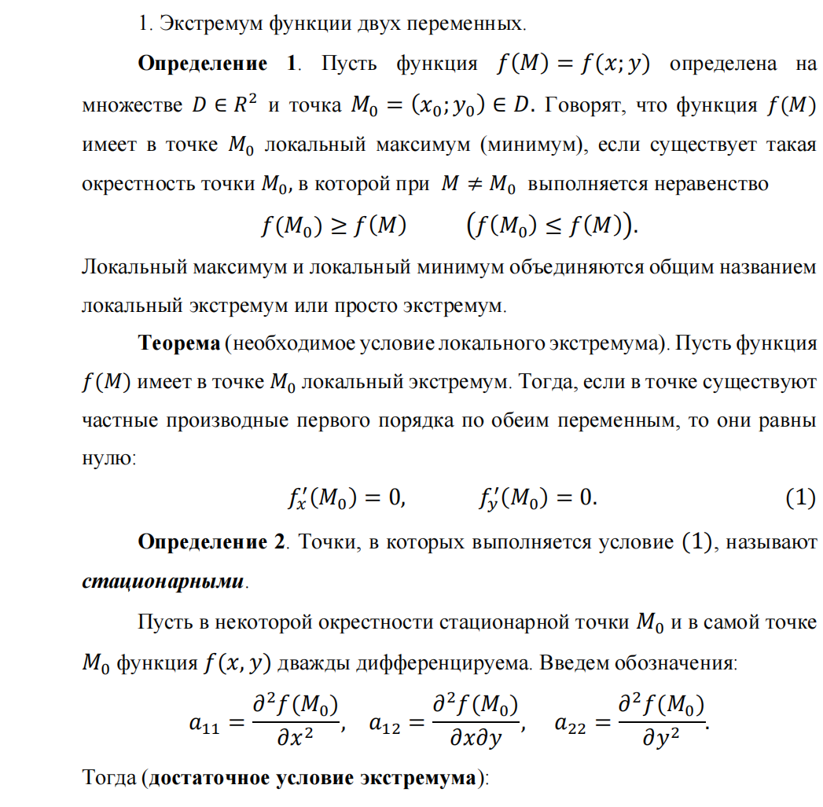

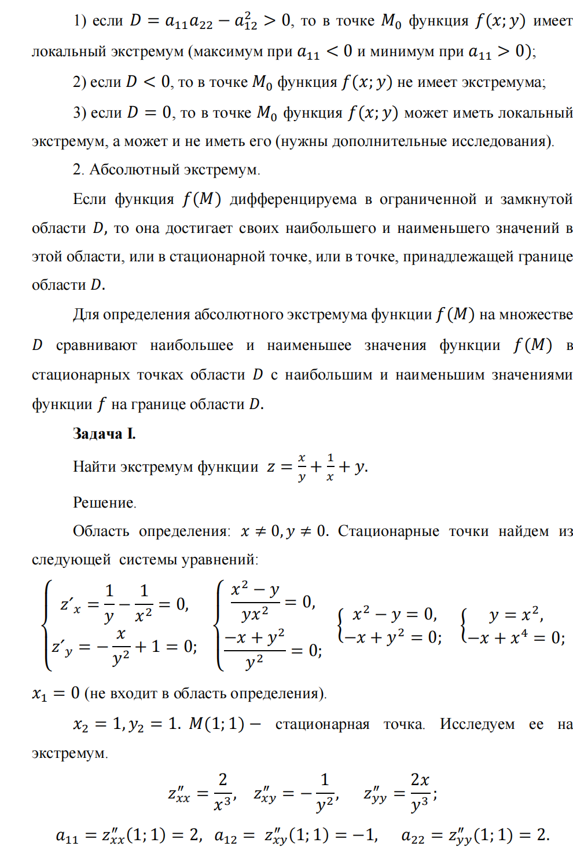

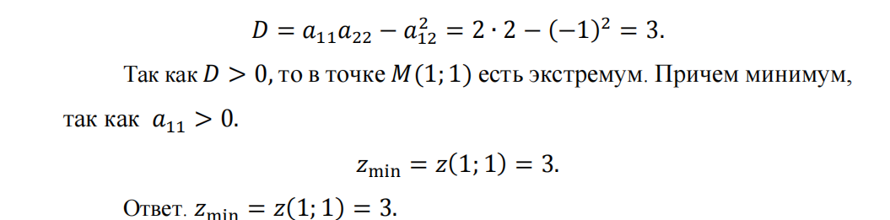

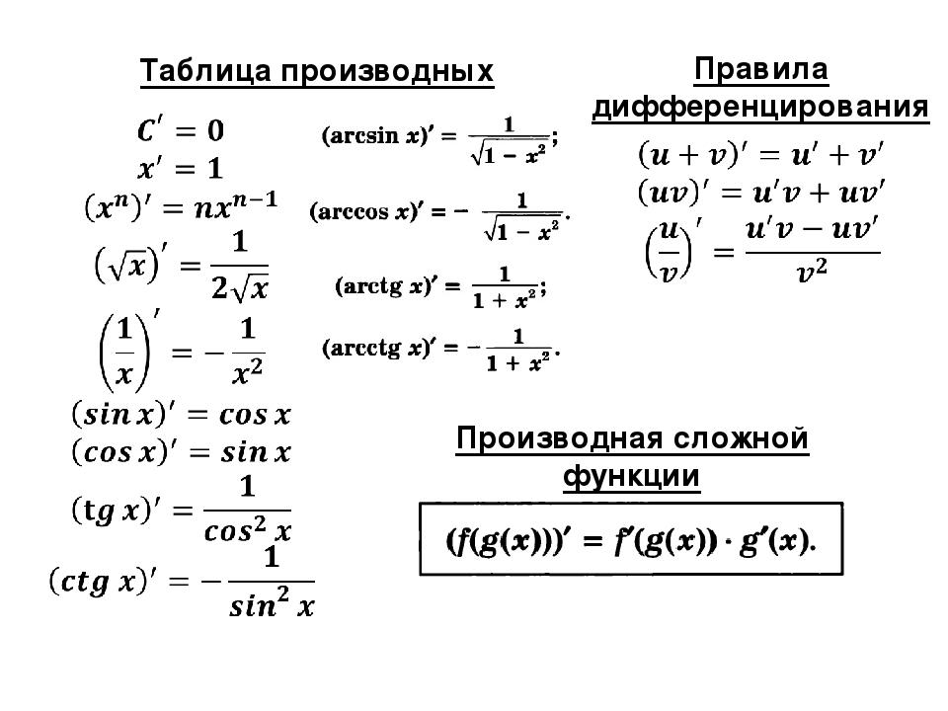

**Задание для самостоятельного решения.**

|  |  |  |  |  |
| --- | --- | --- | --- | --- |
| ***Вариант 1*** | | ***Вариант 2*** | ***Вариант 3*** | ***Вариант 4*** |
| 1.Исследовать функцию на экстремум**.** | | | | |
| https://arhivurokov.ru/kopilka/uploads/user_file_547cc52775306/user_file_547cc52775306_0_1.png  **https://arhivurokov.ru/kopilka/uploads/user_file_547cc52775306/user_file_547cc52775306_0_6.png.**  **https://arhivurokov.ru/kopilka/uploads/user_file_547cc52775306/user_file_547cc52775306_0_25.png.** | **https://arhivurokov.ru/kopilka/uploads/user_file_547cc52775306/user_file_547cc52775306_0_2.png**  **https://arhivurokov.ru/kopilka/uploads/user_file_547cc52775306/user_file_547cc52775306_0_17.png**  **https://arhivurokov.ru/kopilka/uploads/user_file_547cc52775306/user_file_547cc52775306_0_27.png.** | | **https://arhivurokov.ru/kopilka/uploads/user_file_547cc52775306/user_file_547cc52775306_0_3.png**  **https://arhivurokov.ru/kopilka/uploads/user_file_547cc52775306/user_file_547cc52775306_0_22.png**  **https://arhivurokov.ru/kopilka/uploads/user_file_547cc52775306/user_file_547cc52775306_0_28.png.** | **https://arhivurokov.ru/kopilka/uploads/user_file_547cc52775306/user_file_547cc52775306_0_4.png.**  **https://arhivurokov.ru/kopilka/uploads/user_file_547cc52775306/user_file_547cc52775306_0_23.png**  **https://arhivurokov.ru/kopilka/uploads/user_file_547cc52775306/user_file_547cc52775306_0_31.png.** |

Методические указания к практической работе **9**

**Раздел 5. Интегральное исчисление и дифференциальные уравнения**

**Наименование работы:** Нахождение неопределённого интеграла с помощью таблиц, а также используя его свойства

**Цель занятия:** практическое применение знаний при решении заданий.

Норма времени - 90 минут

Содержание и последовательность выполнения работ

1. Изучить теоретический материал
2. Выполнить задание для отчета
3. Ответить на контрольные вопросы

**Краткие теоретические сведения**

Пусть функция у=F(х) (1) имеет производную f(x) , тогда её дифференциал

dy=f(x)dx

Функция (1) по отношению к её дифференциалу называется первообразной.

**Определение 1.**

Первообразной функции для выражения f(x)dx называется функция F(x), дифференциал которой равен f(x)dx.

**Определение 2.**

Совокупность всех первообразных для функции f(x), определенных на некотором промежутке X , называется неопределенным интегралов от функции f(x) на этом промежутке и обозначается символом ∫f(x)dx.

 , где С- некоторая постоянная.

**Определение 3**.

Геометрически неопределенный интеграл представляет собой семейство интегральных кривых, каждая из которых получается из любой другой кривой параллельным переносом вдоль оси Oy.

**Свойства неопределенного интеграла.**

10 .( ∫f(x)dx)/ =f(x), 40. ,

20. d, 50..

30. 

**Таблица интегралов.**

8.

2. 9.

3. 10.

4. 11.

5. 12.

6. 13.

7.

**ПРИМЕРЫ РЕШЕНИЯ ЗАДАЧ.**

**Непосредственное интегрирование**.

1. 2-5x3+4)dx=2x2dx-53dx+4=2∙∙=+4x+C.

2. .

Задание для самостоятельного решения

**Вариант 1**

Найти неопределенные интегралы методом непосредственного интегрирования (для № 1-4).

1. .
2. .

3..

4. .

Найти неопределенные интегралы методом подстановки (для № 5-8).

5.

*6. $\int{x∙\left(x^{2}+1\right)dx}$*

$7. \int{tgxdx}$

8. $\int{({2\sin{x−3)}}^{3}}∙\cos{xdx}$

**Вариант 2**

Найти неопределенные интегралы методом непосредственного интегрирования (для № 1-4).

1. .
2. .
3. .
4. .

Найти неопределенные интегралы методом подстановки (для № 5-8).

1. .
2. .

$\int{\sqrt[3]{{(4−2x)}^{2}}}$ $dx$

$\int{\frac{\sin{x}}{\cos{x+3}}}$ $dx$

Контрольные вопросы.

1. Дайте определение первообразной.
2. Сформулируйте понятие неопределенного интеграла.
3. Перечислите методы интегрирования.

Методические указания к практической работе 10

**Наименование работы:** Методы замены переменной и интегрирования по частям

**Цель занятия:** практическое применение знаний при решении заданий.

Норма выполнения работы-90минут

Содержание и последовательность выполнения работ

1.Изучить теоретический материал

2. Выполнить задание для отчета

3. Ответить на контрольные вопросы

**Теоретические сведения**

*Неопределенным интегралом*от функции IMG_256 называется совокупность всех первообразных для этой функции. Обозначается неопределенный интеграл: IMG_257 где IMG_258

Операция нахождений первообразной для данной функции называется *интегрированием*. Интегрирование является обратной операцией к дифференцированию:

IMG_259

Для проверки правильности выполненного интегрирования необходимо продифференцировать результат интегрирования и сравнить полученную функцию с подынтегральной.

|  |  |
| --- | --- |
| **Таблица основных интегралов** | **Правила интегрирования** |
| 1.   IMG_260  2.   IMG_261  3.   IMG_262  4.   IMG_263  5.   IMG_264  6.   IMG_265  7.   IMG_266  8.   IMG_267  9.   IMG_268  10. IMG_269  11. IMG_270 | 1. IMG_271  2. IMG_272  3. Если IMG_273то  IMG_274 |

Каждая из приведенных в таблице формул справедлива на промежутке, не содержащем точек разрыва подынтегральной функции.

***Метод замены переменной***

*Теорема 1.* Пусть IMG_256монотонная, непрерывно дифференцируемая функция, тогда

IMG_257                        (1)

При этом, если IMG_258 то IMG_259 где IMG_260— функция, обратная IMG_261.

Формула (1) называется *формулой замены переменной* в неопределенном интеграле.

*Алгоритм замены переменной:*

1) Связать старую переменную интегрирования IMG_262 с новой переменной IMG_263 с помощью замены IMG_264.

2) Найти связь между дифференциалами IMG_265.

3) Перейти под знаком интеграла к новой переменной.

4) Проинтегрировать и в полученной первообразной вернуться к старой переменной, подставив IMG_266

**Пример***.* Проинтегрировать подходящей заменой переменной.

**IMG_267 IMG_268 IMG_269**

*Решение:*

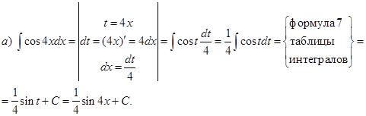

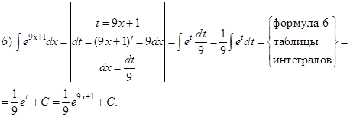

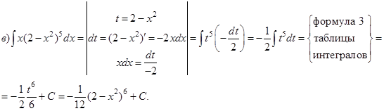

Интегрирование по частям выполняется по формуле:

 или 

Сущность способа интегрирования по частям состоит в следующем: подынтегральное выражение разбивают на два множителя, один из которых принимают за *U*, другой – за *dV*, при этом *dx* должен быть частью множителя *dV*, а *V* можно было бы найти интегрированием *dV*. Причем, если окажется, что вычисляется проще, чем , то цель считается достигнутой.

Интегрирование по частям эффективно применять в следующих случаях:

|  |  |
| --- | --- |
| **В интегралах типа:** | **Обозначают:** |
| $\int{\left(ax+b\right)e^{kx}dx}$ $\int{\left(ax+b\right)\sin{kx}dx}$ $\int{\left(ax+b\right)\cos{kx}dx}$ | *ax + b = u $e^{kx}dx=dv$ $\sin{kx}dx=dv$ $\cos{kx}dx=dv$* |
| $\int{\left(ax+b\right)\ln{x}dx}$ $\int{\left(ax+b\right)arc\sin{x}dx}$ $\int{\left(ax+b\right)arc\operatorname{tg}{x}dx}$ | $\ln{x}=u$ $arc\sin{x}=u$ $arc\operatorname{tg}{x}=u$ $\left(ax+b\right)dx=dv$ |

***Пример:***

1) 

2) 



3) 

|  |  |
| --- | --- |
| **Вариант 1**  1) Найти неопределенный интеграл методом подстановки:  а) ; б)  2) Найти неопределенный интеграл методом интегрирования по частям:  а) ; б) | **Вариант 2**  1) Найти неопределенный интеграл методом подстановки:  а) ; б) ;  2) Найти неопределенный интеграл методом интегрирования по частям:  а) ; б) |
| **Вариант 3**  1) Найти неопределенный интеграл методом подстановки:  а) ; б)  2) Найти неопределенный интеграл методом интегрирования по частям:  а) ; б) | **Вариант 4**  1) Найти неопределенный интеграл методом подстановки:  а) ; б)  2) Найти неопределенный интеграл методом интегрирования по частям:  а) ; б) |

Методические указания к практической работе 11

**Наименование работы:** Интегрирование простейших рациональных дробей

**Цель занятия:** практическое применение знаний при решении заданий.

Норма выполнения работы-90минут

Содержание и последовательность выполнения работ

1. Изучить теоретический материал
2. Выполнить задание для отчета
3. Ответить на контрольные вопросы

**Краткие теоретические сведения**

Рациональной дробью называется дробь вида P(x)/Q(x), где P(x) и Q(x) – многочлены. Рациональная дробь называется правильной, если степень P(x) ниже степени Q(x); в противном случае дробь называется неправильной.

Простейшими дробями 1, 2, 3, 4 типов называются правильные рациональные дроби следующего вида:

1. http://konspekta.net/megaobuchalkaru/imgbaza/baza7/2408697808988.files/image067.gif

2. http://konspekta.net/megaobuchalkaru/imgbaza/baza7/2408697808988.files/image069.gif , где m- целое число, большее единицы

3. http://konspekta.net/megaobuchalkaru/imgbaza/baza7/2408697808988.files/image071.gif , т.е. квадратный трехчлен x2+px+q не имеет действительных корней.

4. http://konspekta.net/megaobuchalkaru/imgbaza/baza7/2408697808988.files/image073.gif , где n – целое число, большее единицы, и квадратный трехчлен x2 + px + q не имеет действительных корней.

Интегрирование простейших дробей 1 и 2 типов производится непосредственно:

http://konspekta.net/megaobuchalkaru/imgbaza/baza7/2408697808988.files/image075.gif

http://konspekta.net/megaobuchalkaru/imgbaza/baza7/2408697808988.files/image077.gif

Для интегрирования простейшей дроби 4 типа в числителе дроби нужно записать производную квадратного трехчлена и разложить полученный интеграл на сумму двух интегралов. Первый из них подстановкой x2 + px + q = t приведется к виду http://konspekta.net/megaobuchalkaru/imgbaza/baza7/2408697808988.files/image079.gif , а второй имеет вид http://konspekta.net/megaobuchalkaru/imgbaza/baza7/2408697808988.files/image081.gif . С помощью подстановки x + p/2 = u он преобразуется в интеграл вида http://konspekta.net/megaobuchalkaru/imgbaza/baza7/2408697808988.files/image083.gif , который интегрированием по частям можно свести к более простому интегралу http://konspekta.net/megaobuchalkaru/imgbaza/baza7/2408697808988.files/image085.gif того же типа, но показатель в знаменателе уменьшается на единицу. При этом справедлива формула:

http://konspekta.net/megaobuchalkaru/imgbaza/baza7/2408697808988.files/image087.gif

Повторяя этот процесс, в конце концов получим интеграл

http://konspekta.net/megaobuchalkaru/imgbaza/baza7/2408697808988.files/image089.gif http://konspekta.net/megaobuchalkaru/imgbaza/baza7/2408697808988.files/image091.gif

В практических вычислениях следует использовать не рекуррентную формулу, а метод, с помощью которого она выводится.

**Пример** на интегрирование рациональных дробей с помощью разложения на простейшие дроби:

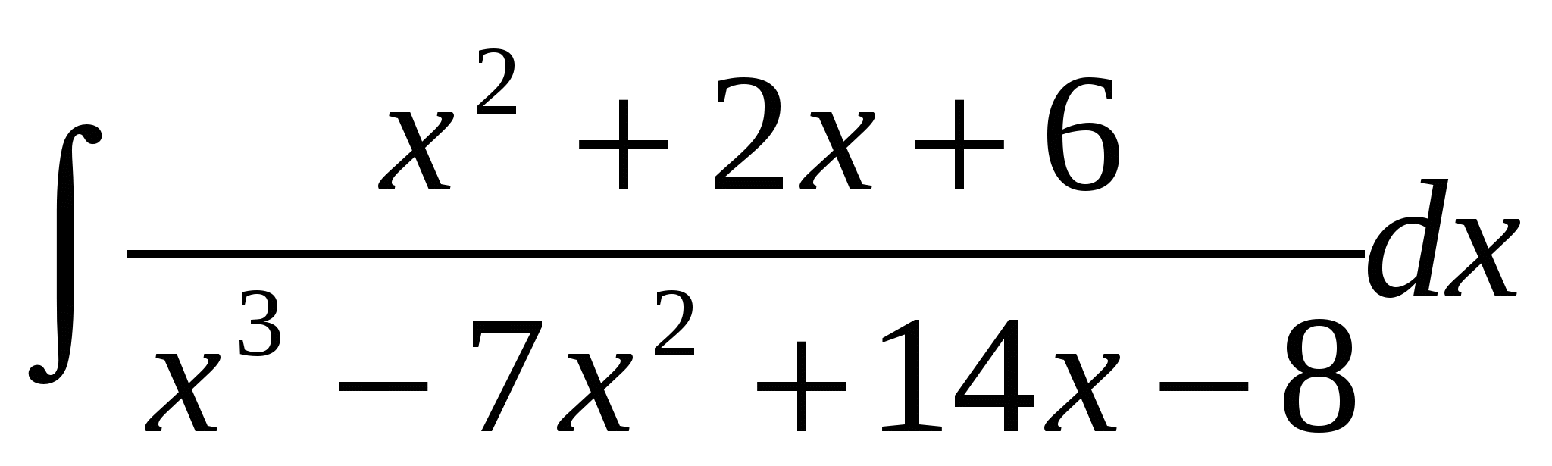

*Решение:*

Знаменатель дроби раскладывается на множители:

*x3- 7x2+14x-8=(x-1)(x-2)(x-4)*

Так как каждый из двучленов входит в знаменатель в первой степени, то данная правильная рациональная дробь может быть представлена в виде суммы простейших дробей:

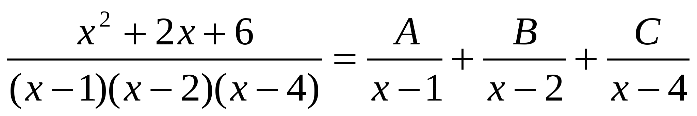

Освобождаясь от знаменателя, получим

*x2+2x+6=A(x-2)(x-4)+B(x-1)(x-4)+C(x-1)(x-2)*

Следовательно,

*x2+2x+6=A(x2-6x+8)+B(x2-5x+4 )+C(x2-3x+2)*

Сгруппируем члены с одинаковыми степенями:

*x2+2x+6=(A+B+C)x2+(-6A-5B-3C)x+(8A+4B+2C)*

Сравнивая коэффициенты при одинаковых степенях *х*, получим систему:

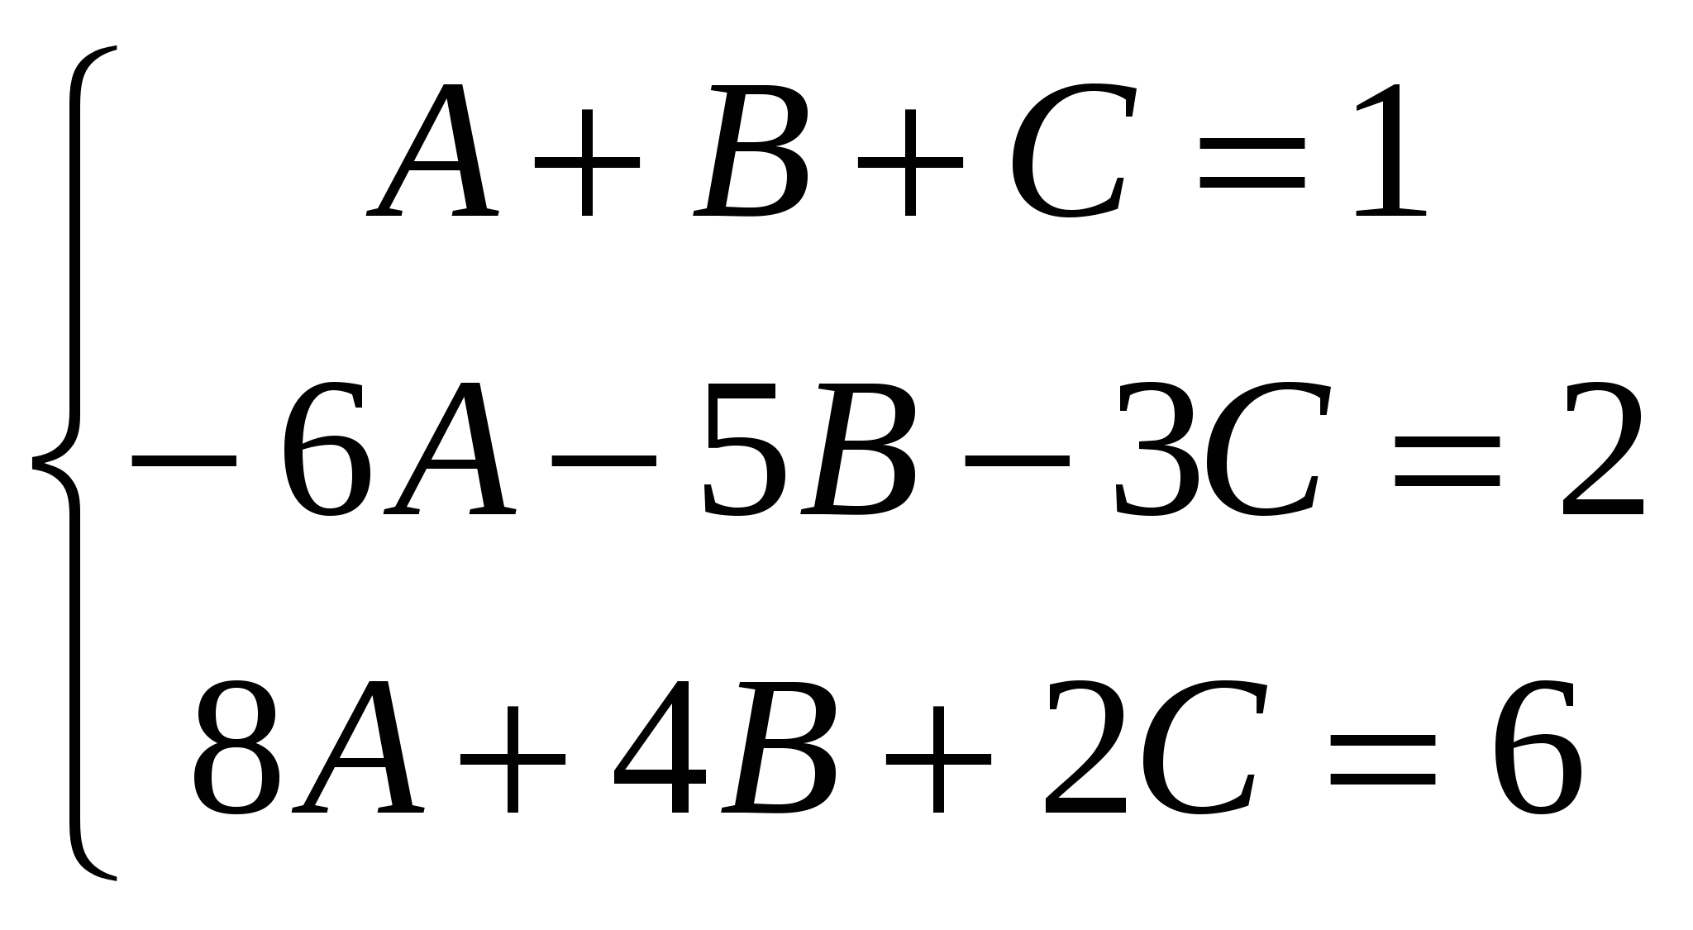

Из которой найдем *A=3, B=-7, C=5.*

Итак, разложение рациональной дроби на простейшие имеет вид

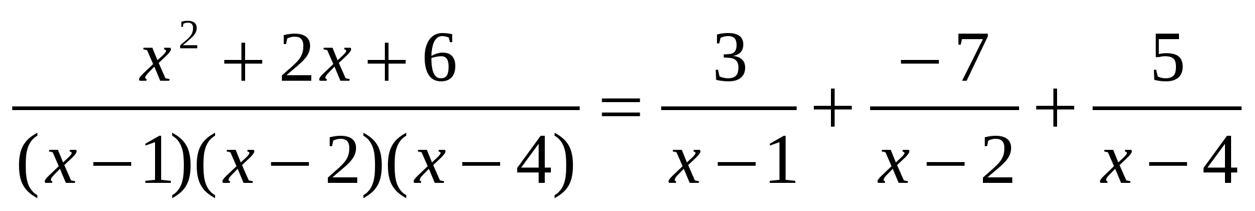

Таким образом,

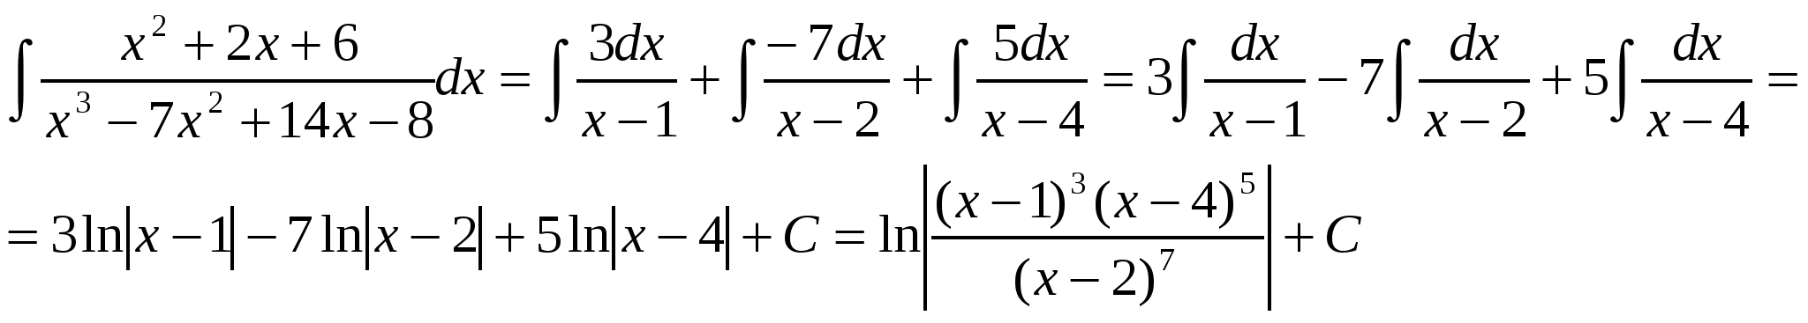

Задание для самостоятельного решения

|  |  |
| --- | --- |
| Вариант 1. | Вариант 2. |
| 1). http://konspekta.net/megaobuchalkaru/imgbaza/baza7/2408697808988.files/image020.gif 2). http://konspekta.net/megaobuchalkaru/imgbaza/baza7/2408697808988.files/image022.gif 3). http://konspekta.net/megaobuchalkaru/imgbaza/baza7/2408697808988.files/image024.gif | 1). http://konspekta.net/megaobuchalkaru/imgbaza/baza7/2408697808988.files/image026.gif 2).  3). http://konspekta.net/megaobuchalkaru/imgbaza/baza7/2408697808988.files/image030.gif |
| 1). http://konspekta.net/megaobuchalkaru/imgbaza/baza7/2408697808988.files/image032.gif 2). http://konspekta.net/megaobuchalkaru/imgbaza/baza7/2408697808988.files/image034.gif 3). http://konspekta.net/megaobuchalkaru/imgbaza/baza7/2408697808988.files/image036.gif | 1). http://konspekta.net/megaobuchalkaru/imgbaza/baza7/2408697808988.files/image038.gif 2). http://konspekta.net/megaobuchalkaru/imgbaza/baza7/2408697808988.files/image040.gif 3). http://konspekta.net/megaobuchalkaru/imgbaza/baza7/2408697808988.files/image042.gif |

Методические указания к практической работе 12

**Наименование работы:** Правила замены переменной и интегрирование по частям определенного интеграла

**Цель занятия:**Научиться вычислять определенные интегралы методом замены и интегрирования по частям.

Норма выполнения - 90 минут

Содержание и последовательность выполнения работ

1. Изучить теоретический материал
2. Выполнить задание для отчета
3. Ответить на контрольные вопросы

**Краткие теоретические сведения**

*Определение*: Приращение первообразной  при изменении аргумента от  до  называется **определенным интегралом** и обозначается .

*а* – нижний предел интегрирования

*b* – верхний предел интегрирования

Таким образом, - формула Ньютона-Лейбница.

*Алгоритм вычисления определенного интеграла:*

1. найти соответствующий неопределенный интеграл,
2. в полученное выражение подставить вместо *х* сначала верхний, а затем нижний пределы интегрирования,
3. из первого результата подстановки вычесть второй.

***Пример*:**



Для вычисления определенного интеграла с помощью подстановки поступают так же, как и при вычислении неопределенного интеграла. Однако имеет место одна особенность. Метод подстановки заключается в том, что для привидения заданного неопределенного интеграла к табличному выражают аргумент через новую переменную, а затем находят неопределенный интеграл и полученный результат снова выражают через первоначальную переменную. В случае же определенного интеграла нет необходимости возвращаться к первоначальной переменной, однако нужно помнить, что, заменяя переменную под знаком интеграла, следует изменить и пределы интегрирования.

Пример 1

$\int_{\frac{π}{2}}^{π}{\frac{2\sin{dx}}{{\left(1−\cos{x}\right)}^{2}}}$

Воспользуемся подстановкой.

Замена

t = $1−\cos{x}$

dt = d $(1−\cos{x})$

dt = $\sin{xdx}$

Затем найдем новые пределы интегрирования; подставляя в равенство t = $1−\cos{x}$ значения $х_{1}$ = $\frac{π}{2}$ и $х_{2}$ = $π$

Получим

$t_{1}$ = 1- $\cos{\frac{π}{2}}$ = 1-0 = 1

$t_{2}$ = 1- $\cos{π}$ = 1+1 = 2

$\int_{\frac{π}{2}}^{π}{\frac{2\sin{dx}}{{\left(1−\cos{x}\right)}^{2}}}$ = $2\int_{1}^{2}{\frac{dt}{t^{2}}}$ = $2\int_{1}^{2}{t^{−2}dt}$ = ${\left.\frac{2∙t^{−1}}{−1}\right|}_{1}^{2}$ = ${\left.\frac{−2}{t}\right|}_{1}^{2}$ = -1+2 = 1

Пример 2

$\int_{0}^{1}{{\left(4x^{3}+1\right)}^{5}x^{2}dx}$

Замена

$4x^{3}$ +1 = t

$d(4x^{3}$ +1) = dt

12 $x^{2}dx=dt$

$x^{2}dx= \frac{1}{12}dt$

$t_{n}$ = 1

$t_{b}$ = 5

Получим $\frac{1}{12}\int_{1}^{5}{t^{5}}dt$ = ${\left.\frac{1∙t^{6}}{12∙6}\right|}_{1}^{5}$ = $\frac{1}{72}\left(5^{6}−1^{6}\right)$ = 217

**Задания для самостоятельного решения**

|  |  |
| --- | --- |
| Вариант 1   1. 3-1)4dx   3) | Вариант 2   1. 2+1)3xdx   2)  3)  4) dx |
| Вариант 3   1. dx | Вариант 4   1. *dx* |

Методические указания к практической работе 13

**Наименование работы:** Вычисление несобственных интегралов. Исследование сходимости (расходимости) интегралов

Цель занятия: практическое применение знаний при решении заданий.

Содержание и последовательность выполнения работ

1. Изучить теоретический материал
2. Выполнить задание для отчета
3. Ответить на контрольные вопросы

**Краткие теоретические сведения**

**Задача 1**. Вычислить несобственный интеграл

**Решение**. Подынтегральная функция https://konspekta.net/infopediasu/baza18/368222327777.files/image3713.png определена и непрерывна на всей числовой оси. Эта функция является четной. Следовательно,

https://konspekta.net/infopediasu/baza18/368222327777.files/image3715.png .

Тогда имеем:

https://konspekta.net/infopediasu/baza18/368222327777.files/image3717.png .

Интеграл сходится. Следовательно, исходный интеграл также сходится и равен https://konspekta.net/infopediasu/baza18/368222327777.files/image3719.png .

**Задача 2**. Вычислить несобственный интеграл https://konspekta.net/infopediasu/baza18/368222327777.files/image3729.png .

**Решение**. Подынтегральная функция терпит бесконечный разрыв в точке https://konspekta.net/infopediasu/baza18/368222327777.files/image1327.png . Следовательно,

https://konspekta.net/infopediasu/baza18/368222327777.files/image3729.png https://konspekta.net/infopediasu/baza18/368222327777.files/image3732.png

https://konspekta.net/infopediasu/baza18/368222327777.files/image3734.png ,

т.е. данный интеграл сходится.

**Задача 3**. Исследовать несобственный интеграл на сходимость

https://konspekta.net/infopediasu/baza18/368222327777.files/image3736.png .

**Решение**. Подынтегральная функция терпит разрыв в точке https://konspekta.net/infopediasu/baza18/368222327777.files/image1296.png . Очевидно, что при https://konspekta.net/infopediasu/baza18/368222327777.files/image3739.png

https://konspekta.net/infopediasu/baza18/368222327777.files/image3741.png .

Так как несобственный интеграл

https://konspekta.net/infopediasu/baza18/368222327777.files/image3743.png ,

т.е. сходится, то сходится и исходный интеграл.

**Задания для самостоятельного решения**

|  |  |
| --- | --- |
| ***Вариант 1*** | ***Вариант 2*** |
| 1. Исследовать несобственные интегралы на сходимость: | |
| https://konspekta.net/infopediasu/baza18/368222327777.files/image3751.png  https://konspekta.net/infopediasu/baza18/368222327777.files/image3755.png  https://konspekta.net/infopediasu/baza18/368222327777.files/image3759.png | https://konspekta.net/infopediasu/baza18/368222327777.files/image3753.png  https://konspekta.net/infopediasu/baza18/368222327777.files/image3757.png  https://konspekta.net/infopediasu/baza18/368222327777.files/image3761.png |

 .

Методические указания к практической работе 14

**Наименование работы:** Приложения интегрального исчисления

**Цель занятия:** практическое применение знаний при решении заданий.

Норма времени - 90 минут

Содержание и последовательность выполнения работ

1. Изучить теоретический материал
2. Выполнить задание для отчета
3. Ответить на контрольные вопросы

**Краткие теоретические сведения**

**Физический смысл** определенного интеграла состоит в том, что вычисляется путь S, пройденный точкой при неравномерном движении по прямой с переменной скоростью ν = f(t), ν ≥ 0 за промежуток времени от $t_{1}$ до $t_{2}$, вычисляется по формуле: $S=\int_{t_{1}}^{t_{2}}{f\left(t\right)dt}$

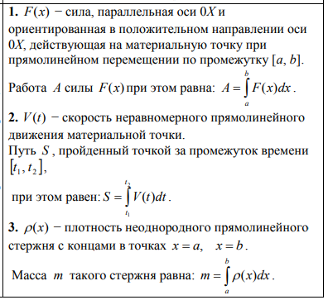

**Задания для самостоятельного решения**

**Вариант 1**

Скорость движения точки изменяется по закону $$v=5t^{2}−4t+1$$

Найти путь *S*, пройденный точкой за 4 сек. движения.

Скорость движения точки изменяется по закону

Найти путь *S*, пройденный точкой за 5 сек. движения.

Скорость движения точки изменяется по закону

Найти путь *S*, пройденный точкой за 4 сек. движения.

Скорость движения точки изменяется по закону

Найти путь *S*, пройденный точкой за 5 сек. движения.

Скорость движения точки изменяется по закону

Найти путь *S*, пройденный точкой за 4 сек. движения.

Скорость движения точки изменяется по закону $$v=26t^{4}−4t−1$$

Найти путь *S*, пройденный точкой за 5 сек. движения.

**Вариант 2**

Скорость движения точки изменяется по закону $v=16t−2t^{2}$

Найти путь *S*, пройденный точкой от начала движения до ее остановки.

Скорость движения точки изменяется по закону $$v=7t^{2}−4t+1$$

Найти путь *S*, пройденный точкой за 3 сек. движения.

Скорость движения точки изменяется по закону $$v=5t^{3}−4t+1$$

Найти путь *S*, пройденный точкой за 2 сек. движения.

Скорость движения точки изменяется по закону $$v=6t^{6}−4t+1$$

Найти путь *S*, пройденный точкой за 5 сек. движения.

Скорость движения точки изменяется по закону $$v=t^{2}−4t+1$$

Найти путь *S*, пройденный точкой за 2 сек. движения.

Скорость движения точки изменяется по закону $$v=6t^{2}−4t$$

Найти путь *S*, пройденный точкой за 3 сек. движения.

Методические указания к практической работе 15

**Наименование работы:** Дифференциальные уравнения первого порядка и первой степени

**Цель занятия:** практическое применение знаний при решении заданий.

Норма времени - 90 минут

Содержание и последовательность выполнения работ

1. Изучить теоретический материал
2. Выполнить задание для отчета
3. Ответить на контрольные вопросы

**Краткие теоретические сведения**

**Дифференциальное уравнение** — уравнение, связывающее значение производной функции с самой функцией, значениями независимой переменной, числами (параметрами).

**Решить дифференциальное уравнение** – это значит, найти множество всех функций, которые удовлетворяют данному уравнению.

**Общее решение дифференциального уравнения** – это соотношение вида y = y(x, C_1, C_2, ... , C_n) , зависящее от *n* произвольных постоянных.

**Общий интеграл дифференциального уравнения** – это общее решение, которое имеет неявный вид \Phi(x, y, C_1, C_2, ... , C_n) = 0

**Частное решение дифференциального уравнения** – это общее решение при заданных значениях постоянных *C1, C2, C3, ... , Cn*.

**Частный интеграл дифференциального уравнения** – это общий интеграл при заданных значениях постоянных *C1, C2, C3, ... , Cn*.

**Дифференциальное уравнение с разделяющимися перемен­ными** имеет вид:

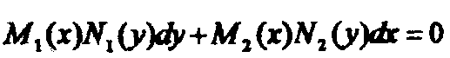.

Оно приводится к дифференциальному уравнению с разделенными переменными:

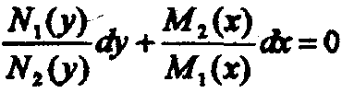.

Интегрируя полученное уравнение, находим общее решение у = φ(х, С) или общий интеграл Ф(х, у, С) = 0 исходного уравнения.

**Дифференциальное уравнение однородное относительно х и у** имеет вид M(x, y)dx + N(x, y)dy = 0, где M(x, y) и N(x, y) - однородные относительно х и у функции одного и того же измерения k.

Дифференциальное уравнение однородное относительно х и у может также иметь вид или может быть приведено к такому виду.

Для решения уравнения нужно ввести новую переменную 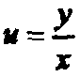, откуда у = uх, и найти у'= u + u'х или dy = udx + xdu. После такой замены и преобразований исходное уравнение приводится к уравнению с разделяющимися переменными.

**Линейное неоднородное дифференциальное уравнение первого порядка** - это уравнение вида y' + P(x)y = Q(x), где Р(х) и Q(x) - некоторые функции от х. Решение такого уравнения ищется в виде произведения двух функций y = uv. Отсюда y' = u'v + v'u.

После подстановки в исходное уравнение получим уравнение u'v + v'u + P(x)uv = Q(x) или

u'v + u(v' + P(x)v) = Q(x)

Функция v находится как частное решение (при С = 0) уравнения v' + P(x)v = 0, а функция u как общее решение уравнения u'v = Q(x).

**Линейное однородное дифферен­циальное уравнение 2-го порядка с постоянными коэффициентами** – это уравнение вида ау" + by' + су = 0, где а, b, с - действи­тельные числа. Для решения такого уравнения следует:

1. составить характеристическое уравнение аk2 + bk + с = 0,
2. найти корни этого уравнения.
   1. если корни характеристического уравнения - два различных действи­тельных числа k1 ≠ k2, то общее решение исходного дифференциального урав­нения имеет вид .
   2. если корни характеристического уравнения - два равных действительных числа k1 = k2, то общее решение исходного дифференциального уравнения имеет вид .
   3. если корни характеристического уравнения - два сопряженных комплексных числа k1 = α + βi, k2 = α – βi, где α и β - действительные числа, i - мни­мая единица, то общее решение исходного дифференциального уравнения имеет вид .

**Линейное неоднородное диффе­ренциальное уравнение 2-го порядка с постоянными коэффициентами и правой частью специального вида** – это уравнение вида ау" + by' + су = f(x), где а, b, с - действи­тельные числа.

Общее решение этого уравнения есть сумма , где  - общее решение соответствующего однородного уравнения ay" + by' + cy = 0, a  - частное решение данного неоднородного уравнения.

Решение  находится по виду функции f(х) специального вида. В нашем случае , где коэффициенты да, а0, а1, а2 - известные дей­ствительные числа, причем некоторые из этих коэффициентов могут обращать­ся в ноль.

Если , то ;

если , то ,

если , то , где

а) r = 0, если число m не является корнем характеристического уравнения;

б) r = 1, если число m совпадает с одним корнем характеристического уравнения;

с) r = 2, если число m совпадает с двумя корнями характеристическо­го уравнения.

Неизвестные коэффициенты b0, b1, b2 нужно найти, подставив  в исход­ное уравнение.

*Пример:*

1. Найти общее решение дифференциального уравнения: (y + xy)dx + (x - xy)dy = 0

Это уравнение первого порядка. Запишем его в виде y(1 + x)dx + x(1 – y)dy = 0. Это дифференциальное уравнение первого порядка с разделяющимися переменными. Приведем данное уравнение к уравнению с разделенными переменными, для этого левую и правую части уравнения разделим на произведение ху.

В результате придем к уравнению .

Интегрируя, получим общий интеграл  или Окончательно получим x + ln x + ln y - y + C = 0 - общий интеграл данного уравнения.

1. Найти общее решение дифференциального уравнения: (x + y)dy = (x - y)dx.

Это дифференциальное уравнение перво­го порядка, однородное относительно х и у.

В данном случае М(х, у) = x + y; N(x, y) = х – у однородные относительно х и у функции.

Сделаем подстановку или у = uх. Тогда dy = udx + xdu и урав­yение примет вид

(x + ux)(udx + xdu) = (x – ux)dx или (1 + u)(udx + xdu) = (1 – u)dx

Проделаем необходимые преобразования:

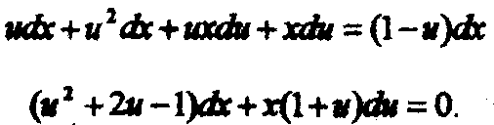

После разделение переменных получим уравнение 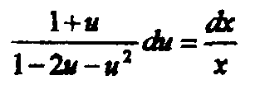

Интегрируя, находим 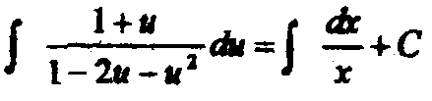 или 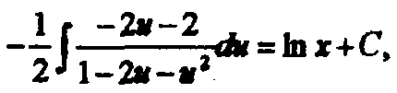 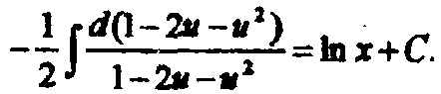

Для удобства преобразований вместо постоянной С возьмем ln С.

Получим 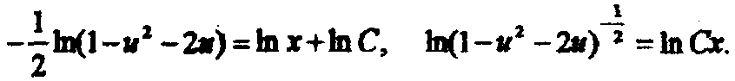

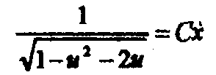. Заменив , получим 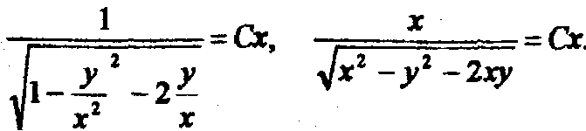. Окончательно получим x2 – y2 – 2xy – C2 = 0 – общий интеграл данного уравнения.

1. Найти общее решение дифференциального уравнения 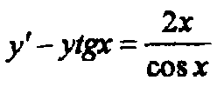и его частное решение, удовлетворяющее начальному условию у(0) = 2.

Данное уравнение является линейным, так как содержит иско­мую функцию у и ее производную у' в первой степени и не содержит их произ­ведений.

Применим подстановку у = uv, где u и v - некоторые неизвестные функ­ции аргумента х. Если y = uv,то y' = u'v + uv' и данное уравнение примет вид 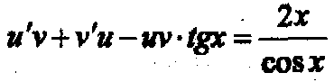

или 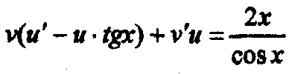 (1)

Так как искомая функция у представлена в виде произведения двух неиз­вестных функций, то одну из них можно выбрать произвольно. Выберем функ­цию u так, чтобы выражение, стоящее в круглых скобках левой части последне­го равенства, обращалось в ноль, т. е. u' – utgx = 0 (2). Тогда уравнение (1) принимает вид: 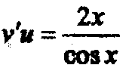 (3).

Уравнение (2) является уравнением с разделяющимися переменными от­носительно и их. Решим его:

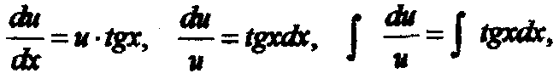 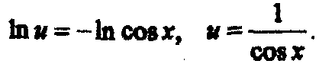

Чтобы равенство (2) имело место, достаточно найти одно какое-либо ча­стное решение, удовлетворяющее этому уравнению. Поэтому для простоты при интегрировании этого уравнения находим то частное решение, которое соот­ветствует значению произвольной постоянной C = 0. Подставив в (3) найден­ное выражение для u, получим: 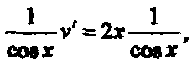v' = 2x, dv = 2xdx,

Интегрируя, получаем 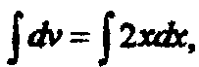 v = x2 + C.

Следовательно, 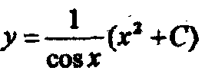- общее решение данного уравнения.

Определим численное значение С при укачанных начальных условиях.

Имеем: 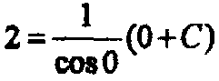, откуда С = 2.

Таким образом, 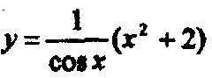есть частное решение исходного уравнения, удовлетворяющее данному начальному условию.

**Задание для самостоятельного решения:**

|  |  |
| --- | --- |
| **Вариант 1**  1) Найти общее решение дифференциального уравнения 1-го порядка с разделяющимися переменными  2) Найти общее решение дифференциального уравнения 1-го порядка однородного относительно х и у:  3) Найти общее решение линейного неоднородного диффе­ренциального уравнения 1-го порядка и его частное решение, удовлетворяющее заданным начальным условиям: | **Вариант 2**  1) Найти общее решение дифференциального уравнения 1-го порядка с разделяющимися переменными  2) Найти общее решение дифференциального уравнения 1-го порядка однородного относительно х и у:  3) Найти общее решение линейного неоднородного диффе­ренциального уравнения 1-го порядка и его частное решение, удовлетворяющее заданным начальным условиям: |
| **Вариант 3**  1) Найти общее решение дифференциального уравнения 1-го порядка с разделяющимися переменными  2) Найти общее решение дифференциального уравнения 1-го порядка однородного относительно х и у:  3) Найти общее решение линейного неоднородного диффе­ренциального уравнения 1-го порядка и его частное решение, удовлетворяющее заданным начальным условиям: | **Вариант 4**  1) Найти общее решение дифференциального уравнения 1-го порядка с разделяющимися переменными  2) Найти общее решение дифференциального уравнения 1-го порядка однородного относительно х и у:  3) Найти общее решение линейного неоднородного диффе­ренциального уравнения 1-го порядка и его частное решение, удовлетворяющее заданным начальным условиям: |

Методические указания к практической работе 16

**Тема**: Уравнения с разделяющимися переменными

**Цель**: ФОРМИРОВАТЬ НАВЫКИ РЕШЕНИЯ ДИФФЕРЕНЦИАЛЬНЫХ УРАВНЕНИЙ С РАЗДЕЛЯЮЩИМИСЯ ПЕРЕМЕННЫМИ.

Норма времени-90 минут

**Краткие теоретические сведения**

Дифференциальное уравнение называется **уравнением с разделяющимися переменными,** если имеет следующий вид:

**y/=f1(x)∙f2(y).**

*Алгоритм №1 решения дифференциального уравнения с разделяющимися переменными*:

1. Выражают производную через ее дифференциалы dx и dy.
2. Разделяют переменные (с учетом условий, когда это можно сделать).
3. Интегрируют обе части равенства и находят общее решение.
4. Если заданы начальные условия, то находят частное решение.

В зависимости от вида уравнения некоторые пункты алгоритма решения могут быть опущены.

Уравнение вида P(x,y)dx+Q(x,y)dy=0, где P(x,y), Q(x,y) ---однородные функции x и y одинаковой степени, называется однородным дифференциальным уравнением 1-ого порядка.

**1. Дифференциальное уравнение** *первого порядка*, **содержит**:   
1) независимую переменную http://www.mathprofi.ru/g/differencialnye_uravnenija_primery_reshenii_clip_image010.gif;  
2) зависимую переменную http://www.mathprofi.ru/g/differencialnye_uravnenija_primery_reshenii_clip_image012.gif (функцию);  
3) первую производную функции: http://www.mathprofi.ru/g/differencialnye_uravnenija_primery_reshenii_clip_image014.gif.

Решить дифференциальное уравнение – это значит, найти **множество функций**http://www.mathprofi.ru/g/differencialnye_uravnenija_primery_reshenii_clip_image020.gif, которые удовлетворяют данному уравнению. Такое множество функций называется **общим решением дифференциального уравнения**.

**Пример 1**

Решить дифференциальное уравнение http://www.mathprofi.ru/g/differencialnye_uravnenija_primery_reshenii_clip_image022.gif

http://www.mathprofi.ru/g/differencialnye_uravnenija_primery_reshenii_clip_image024.gif.

http://www.mathprofi.ru/g/differencialnye_uravnenija_primery_reshenii_clip_image026.gif

В рассматриваемом примере переменные легко разделяются перекидыванием множителей по правилу пропорции:  
http://www.mathprofi.ru/g/differencialnye_uravnenija_primery_reshenii_clip_image032.gif

Переменные разделены. В левой части – только «игреки», в правой части – только «иксы».

Следующий этап – **интегрирование дифференциального уравнения.**  Интегрируем обе части:  
http://www.mathprofi.ru/g/differencialnye_uravnenija_primery_reshenii_clip_image034.gif

http://www.mathprofi.ru/g/differencialnye_uravnenija_primery_reshenii_clip_image036.gif

Решение дифференциального уравнения в неявном виде называется **общим интегралом дифференциального уравнения**. То есть, http://www.mathprofi.ru/g/differencialnye_uravnenija_primery_reshenii_clip_image036_0000.gif – это общий интеграл.

**Вместо**записи http://www.mathprofi.ru/g/differencialnye_uravnenija_primery_reshenii_clip_image036_0001.gif обычно пишут http://www.mathprofi.ru/g/differencialnye_uravnenija_primery_reshenii_clip_image041.gif.

В данном случае:  
http://www.mathprofi.ru/g/differencialnye_uravnenija_primery_reshenii_clip_image048.gif

http://www.mathprofi.ru/g/differencialnye_uravnenija_primery_reshenii_clip_image050.gif

Функция представлена в явном виде. Это и есть общее решение.

Множество функций http://www.mathprofi.ru/g/differencialnye_uravnenija_primery_reshenii_clip_image052.gif является общим решением дифференциального уравнения http://www.mathprofi.ru/g/differencialnye_uravnenija_primery_reshenii_clip_image022_0000.gif.

Придавая константе http://www.mathprofi.ru/g/differencialnye_uravnenija_primery_reshenii_clip_image038_0001.gif различные значения, можно получить бесконечно много **частных решений** дифференциального уравнения.

**Пример 2**

Найти частное решение дифференциального уравнения http://www.mathprofi.ru/g/differencialnye_uravnenija_primery_reshenii_clip_image073.gif, удовлетворяющее начальному условию http://www.mathprofi.ru/g/differencialnye_uravnenija_primery_reshenii_clip_image075.gif

По условию требуется найти **частное решение** ДУ, удовлетворяющее начальному условию. Такая постановка вопроса также называется *задачей Коши*.

Сначала находим общее решение.

http://www.mathprofi.ru/g/differencialnye_uravnenija_primery_reshenii_clip_image077.gif

http://www.mathprofi.ru/g/differencialnye_uravnenija_primery_reshenii_clip_image079.gif

Интегрируем уравнение:  
http://www.mathprofi.ru/g/differencialnye_uravnenija_primery_reshenii_clip_image081.gif  
http://www.mathprofi.ru/g/differencialnye_uravnenija_primery_reshenii_clip_image083.gif

http://www.mathprofi.ru/g/differencialnye_uravnenija_primery_reshenii_clip_image087.gif

http://www.mathprofi.ru/g/differencialnye_uravnenija_primery_reshenii_clip_image089.gif

Итак, общее решение: http://www.mathprofi.ru/g/differencialnye_uravnenija_primery_reshenii_clip_image098.gif. На завершающем этапе нужно найти частное решение, удовлетворяющее заданному начальному условию http://www.mathprofi.ru/g/differencialnye_uravnenija_primery_reshenii_clip_image075_0000.gif.

Необходимо подобрать **такое** значение константы http://www.mathprofi.ru/g/differencialnye_uravnenija_primery_reshenii_clip_image038_0002.gif, чтобы выполнялось заданное начальное условие http://www.mathprofi.ru/g/differencialnye_uravnenija_primery_reshenii_clip_image075_0000.gif.

В общее решение вместо «икса» подставляем ноль, а вместо «игрека» двойку:  
  
http://www.mathprofi.ru/g/differencialnye_uravnenija_primery_reshenii_clip_image109.gif

В общее решение http://www.mathprofi.ru/g/differencialnye_uravnenija_primery_reshenii_clip_image096_0000.gif подставляем найденное значение константы http://www.mathprofi.ru/g/differencialnye_uravnenija_primery_reshenii_clip_image107_0000.gif:  
http://www.mathprofi.ru/g/differencialnye_uravnenija_primery_reshenii_clip_image112.gif – это и есть нужное нам частное решение.

**Пример 3**

Решить дифференциальное уравнение http://www.mathprofi.ru/g/differencialnye_uravnenija_primery_reshenii_clip_image126.gif

**Решение:** Переписываем производную в нужном нам виде:  
http://www.mathprofi.ru/g/differencialnye_uravnenija_primery_reshenii_clip_image128.gif

Переносим второе слагаемое в правую часть со сменой знака:  
http://www.mathprofi.ru/g/differencialnye_uravnenija_primery_reshenii_clip_image130.gif

http://www.mathprofi.ru/g/differencialnye_uravnenija_primery_reshenii_clip_image132.gif

Переменные разделены, интегрируем обе части:  
http://www.mathprofi.ru/g/differencialnye_uravnenija_primery_reshenii_clip_image134.gif

http://www.mathprofi.ru/g/differencialnye_uravnenija_primery_reshenii_clip_image136.gif  
http://www.mathprofi.ru/g/differencialnye_uravnenija_primery_reshenii_clip_image138.gif  
http://www.mathprofi.ru/g/differencialnye_uravnenija_primery_reshenii_clip_image140.gif

Решение распишу очень подробно:  
http://www.mathprofi.ru/g/differencialnye_uravnenija_primery_reshenii_clip_image148.gif  
http://www.mathprofi.ru/g/differencialnye_uravnenija_primery_reshenii_clip_image150.gif  
http://www.mathprofi.ru/g/differencialnye_uravnenija_primery_reshenii_clip_image152.gif

http://www.mathprofi.ru/g/differencialnye_uravnenija_primery_reshenii_clip_image154.gif

**Ответ:** общий интеграл: http://www.mathprofi.ru/g/differencialnye_uravnenija_primery_reshenii_clip_image160.gif

***Примечание:***общий интеграл любого уравнения можно записать не единственным способом. Таким образом, если у вас не совпал результат с заранее известным ответом, то это еще не значит, что вы неправильно решили уравнение.

**Пример 4**

Найти частное решение дифференциального уравнения http://www.mathprofi.ru/g/differencialnye_uravnenija_primery_reshenii_clip_image176.gif, удовлетворяющее начальному условию http://www.mathprofi.ru/g/differencialnye_uravnenija_primery_reshenii_clip_image178.gif. Выполнить проверку.

**Решение:**Сначала найдем общее решение.Данное уравнение уже содержит готовые дифференциалы http://www.mathprofi.ru/g/differencialnye_uravnenija_primery_reshenii_clip_image028_0000.gif и http://www.mathprofi.ru/g/differencialnye_uravnenija_primery_reshenii_clip_image030_0000.gif, а значит, решение упрощается. Разделяем переменные:  
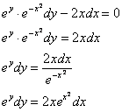

Интегрируем уравнение:  
http://www.mathprofi.ru/g/differencialnye_uravnenija_primery_reshenii_clip_image184.gif

http://www.mathprofi.ru/g/differencialnye_uravnenija_primery_reshenii_clip_image186.gif  
http://www.mathprofi.ru/g/differencialnye_uravnenija_primery_reshenii_clip_image188.gif

http://www.mathprofi.ru/g/differencialnye_uravnenija_primery_reshenii_clip_image190.gif

общее решение:  
http://www.mathprofi.ru/g/differencialnye_uravnenija_primery_reshenii_clip_image194.gif

Найдем частное решение, соответствующее заданному начальному условию http://www.mathprofi.ru/g/differencialnye_uravnenija_primery_reshenii_clip_image178_0000.gif  
http://www.mathprofi.ru/g/differencialnye_uravnenija_primery_reshenii_clip_image197.gif

http://www.mathprofi.ru/g/differencialnye_uravnenija_primery_reshenii_clip_image199.gif

Подставляем найденное значение константы http://www.mathprofi.ru/g/differencialnye_uravnenija_primery_reshenii_clip_image201.gif в общее решение.

**Ответ:** частное решение: http://www.mathprofi.ru/g/differencialnye_uravnenija_primery_reshenii_clip_image203.gif

**Задания для самостоятельного решения**

|  |  |  |  |  |
| --- | --- | --- | --- | --- |
| ***Вариант 1*** | | ***Вариант 2*** | ***Вариант 3*** | ***Вариант 4*** |
| 1. Найти общее решение дифференциального уравнения к разделяющимися переменными. | | | | |
| ${xy}^{'}−y=0$ | $${xy}^{'}+y=0$$ | | $${yy}^{'}+x=0$$ | $$x^{2}y^{'}+y=0$$ |
| 2 . Найти частное решение дифференциального уравнения с разделяющимися переменными. | | | | |
| $${tg x∗y}^{'}=1+y, если$$ $$x=\frac{П}{6};y=−\frac{1}{2}$$ | $${(1−x}^{2})\frac{dx}{dy}+xy=0, если x=0, y=4$$ | | $$dy+y dyx dx=0, если x=0, y=1$$ | $$\frac{2x−1}{y+1}=\frac{dx}{dy} , если x=5;y=0$$ |

Методические указания к практической работе 17

**Наименование работы:** Однородное дифференциальное уравнение

**Цель занятия:** практическое применение знаний при решении заданий.

Норма времени - 90 минут

Содержание и последовательность выполнения работ

1. Изучить теоретический материал
2. Выполнить задание для отчета
3. Ответить на контрольные вопросы

**Краткие теоретические сведения**

Уравнение вида



называется л**инейным однородным дифференциальным уравнением второго порядка с постоянными коэффициентами  p и q.**

Для каждого такого дифференциального уравнения можно записать так называемое**характеристическое уравнение:** . Общее решение однородного дифференциального уравнения зависит от корней характеристического уравнения, которое в данном случае будет являться квадратным уравнением. Возможны следующие случаи:

|  |  |  |  |
| --- | --- | --- | --- |
| Возможные случаи | Корни характеристического уравнения | Дискриминант характеристического квадратного уравнения | Общее решение |
| 1 | Корни k1  и  k2  действительны и различны. | D>0 |  |
| 2 | Корни k1  и  k2  действительны и равны | D=0 |  |
| 3 | Комплексно-сопряженные корни k1=α+βi, k2=α−βi. | D<0 |  |

**Пример 1.** Решить дифференциальное уравнение y′′−6′+5y=0.

**Решение.**Запишем сначала соответствующее характеристическое уравнение:



Корни данного уравнения равны k1=1, k2=5. Поскольку корни действительны и различны, общее решение будет иметь вид:



где C1 и C2 − произвольные постоянные.

**Пример 2.** Найти общее решение дифференциального уравнения y′′−6y′+9y=0.

**Решение.** Вычислим корни характеристического уравнения:



Общее решение дифференциального уравнения определяется формулой:



где C1, C2 − произвольные действительные числа.

**Пример 3.** Решить дифференциальное уравнение y′′+4y′+5y=0.

**Решение.** Запишем характеристическое уравнение и определим его корни:



Таким образом, характеристическое уравнение имеет пару комплексно-сопряженных корней:  . В этом случае общее решение выражается формулой:



где C1, C2 − произвольные постоянные.

|  |  |
| --- | --- |
| ***Вариант 1*** | ***Вариант 2*** |
| 1. Найти общее решение дифференциального уравнения | |
|  |  |
| 2 .Найти частное решение уравнения, удовлетворяющее заданным начальным условиям: | |
|  |  |

### 7.УЧЕБНО-МЕТОДИЧЕСКИЕ МАТЕРИАЛЫ ПО ДИСЦИПЛИНЕ

1. Башмаков М. И. Математика: учебник для учреждений нач. и сред. проф. образования/ М. И. Башмаков. - 9-е изд., стер. - М.: Издательский центр «Академия», 2014. - 256 с.
2. Григорьев С. Г. Математика: учебник для студ. образоват. учреждений сред. проф. образования / С. Г. Григорьев, С. В. Иволгина; под ред. В. А. Гусева. – 11-е изд., стер. – М.: Издательский центр «Академия», 2015. – 416 с.
3. Богомолов, Н. В. Математика : учебник для СПО / Н. В. Богомолов, П. И. Самойленко. — 5-е изд., пер. и доп. — М. : Издательство Юрайт, 2016. — 396 с. — (Серия : Профессиональное образование)..
4. Богомолов, Н. В. Практические занятия по математике : учебное пособие для СПО / Н. В. Богомолов. — 11-е изд., пер. и доп. — М. : Издательство Юрайт, 2015. — 495 с. — (Серия : Профессиональное образование).
5. Богомолов, Н. В. Практические занятия по математике в 2 ч. Часть 1 : учебное пособие для СПО / Н. В. Богомолов. — 11-е изд., пер. и доп. — М. : Издательство Юрайт, 2018. — 326 с. — (Серия : Профессиональное образование).
6. Богомолов, Н. В. Практические занятия по математике в 2 ч. Часть 2 : учебное пособие для СПО / Н. В. Богомолов. — 11-е изд., пер. и доп. — М. : Издательство Юрайт, 2018. — 251 с. — (Серия : Профессиональное образование).
7. Тишин В. В. Дискретная математика в примерах и задачах - Сант-Петербург.:БХВ-Петербург, 2016.

**3.2.2. Электронные издания (электронные ресурсы)**

1. [http://elib.mosgu.ru](http://elib.mosgu.ru/) [Электронный каталог Библиотеки МосГУ](http://elib.mosgu.ru) IPRbooks Электронно-библиотечная система KNIGAFUND.RU
2. **<http://mathportal.net/>** Сайт создан для помощи студентам, желающим самостоятельно изучать и сдавать экзамены по высшей математике, и помощи преподавателям в подборке материалов к занятиям и контрольным работам
3. <https://studfiles.net/> Файловый архив студентов
4. <http://matematika.electrichelp.ru/matricy-i-opredeliteli/> Формулы, уравнения, теоремы, примеры решения задач
5. <http://www.mathprofi.ru/> Материалы по математике для самостоятельной подготовки
6. <https://ru.onlinemschool.com/math/library/> Изучение математики онлайн
7. <https://www.bestreferat.ru/> Банк рефератов
8. <http://www.cleverstudents.ru/> Доступная математика
9. <http://ru.solverbook.com/> Собрание учебных онлайн калькуляторов, теории и примеров решения задач
10. <https://www.calc.ru/> Справочный портал